Отличие eventloop в браузере и nodeJs - https://qna.habr.com/q/1171586

***2 (лекция 4)***

**Асинхронное программирование + какие фазы**



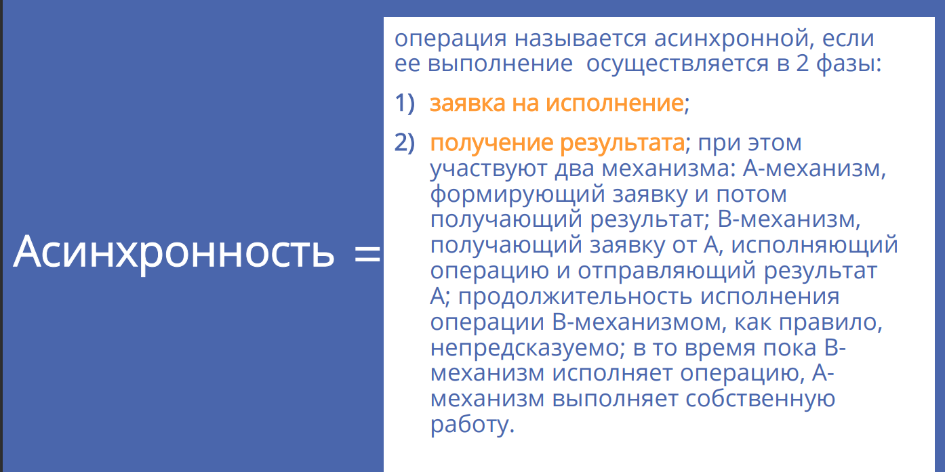

**Как можно достичь асинхронное программирование**

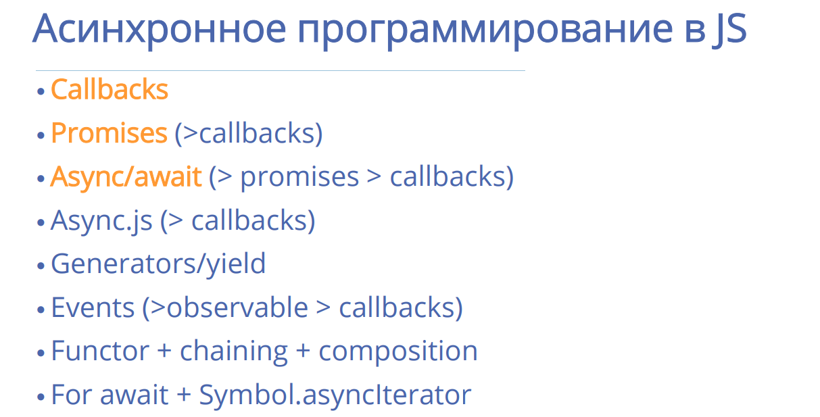

**Callback**

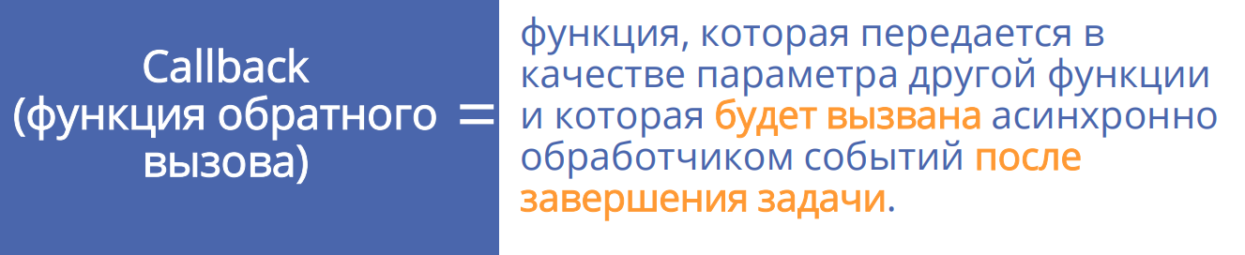

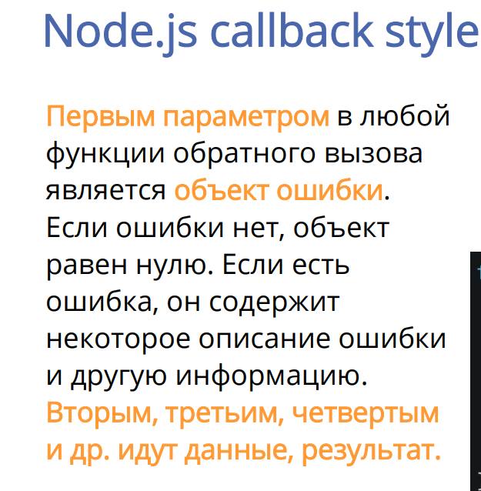

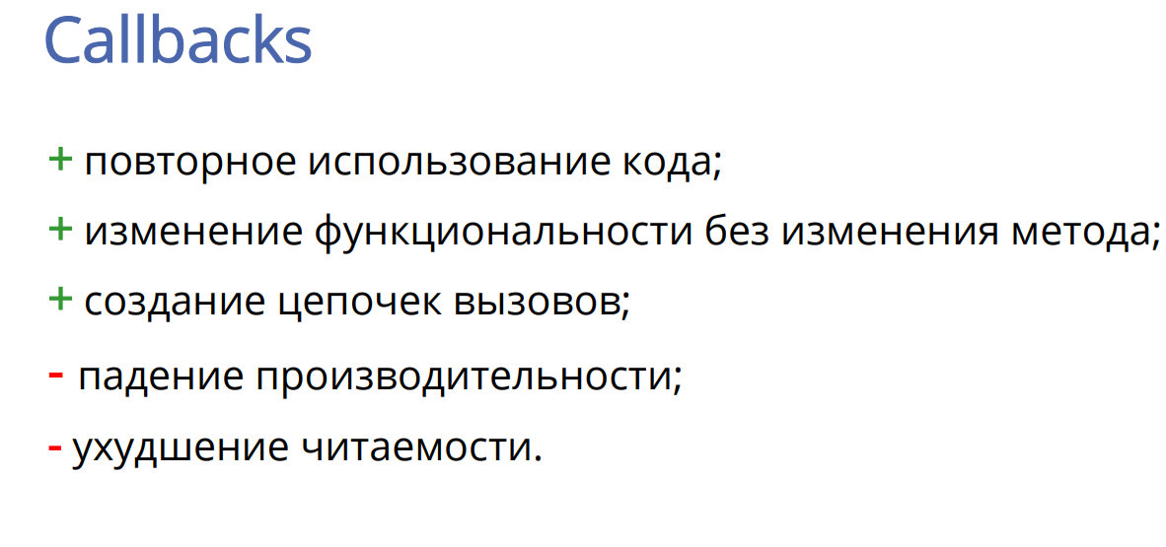

**Callback hell + решение**

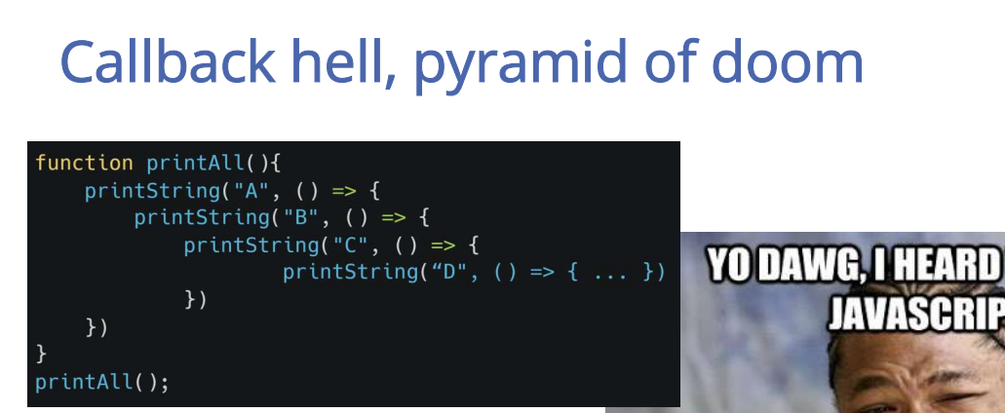 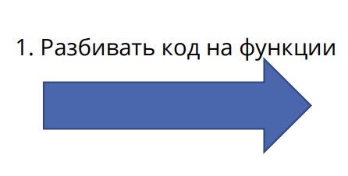

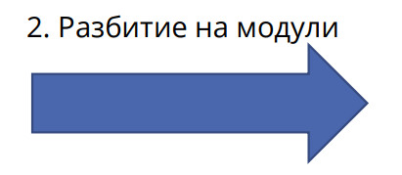

**Promise + свойство state**

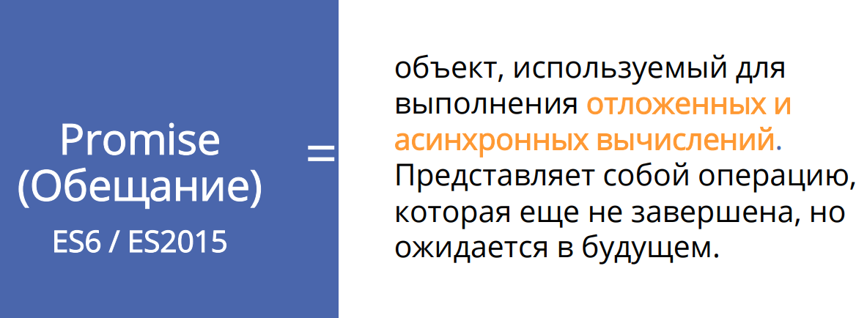

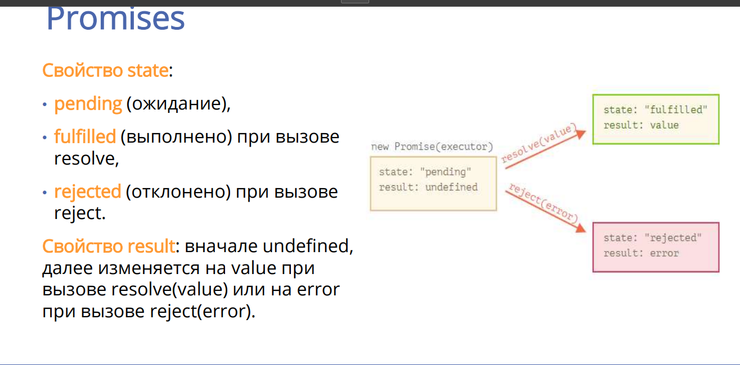

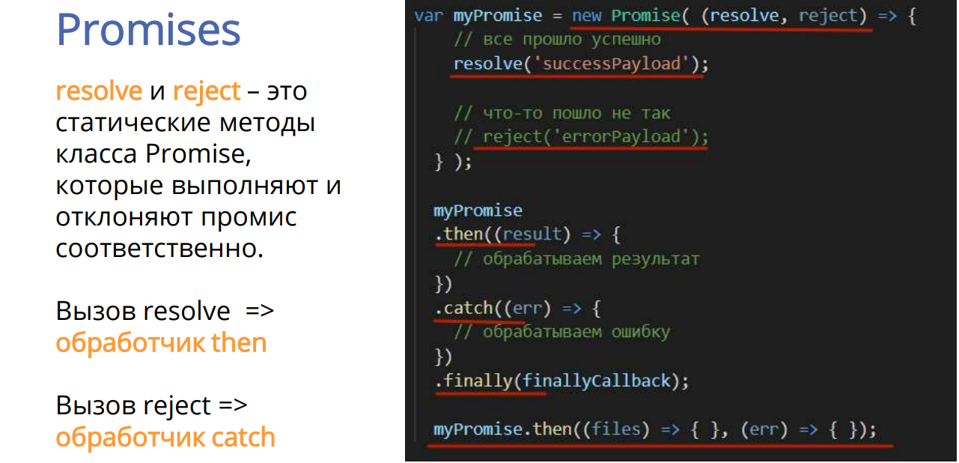





**Promise.all() Promise.race() Promise.any()**

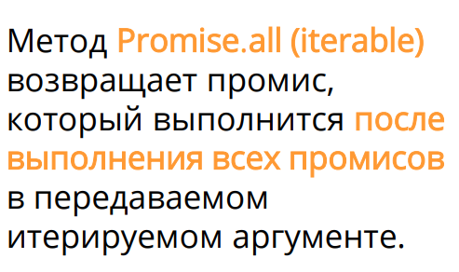

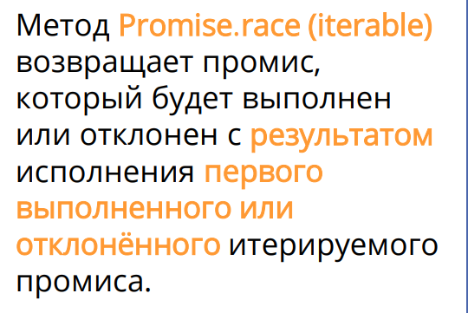

Promise.any(): Возвращает результат первого успешно выполненного промиса из переданных.

**async/await**

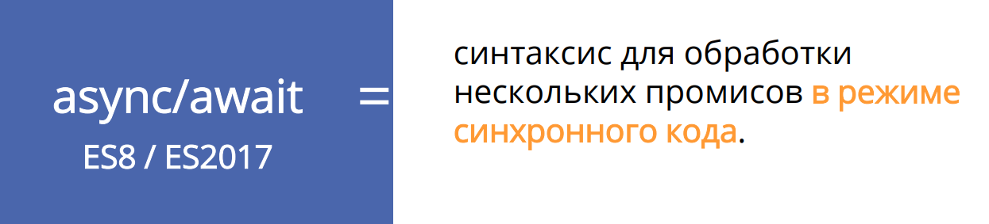

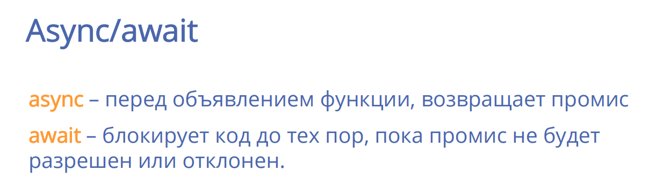

***3а (лекция 4-3)***

**Глобальные объекты, перечислить все + назначение основных**

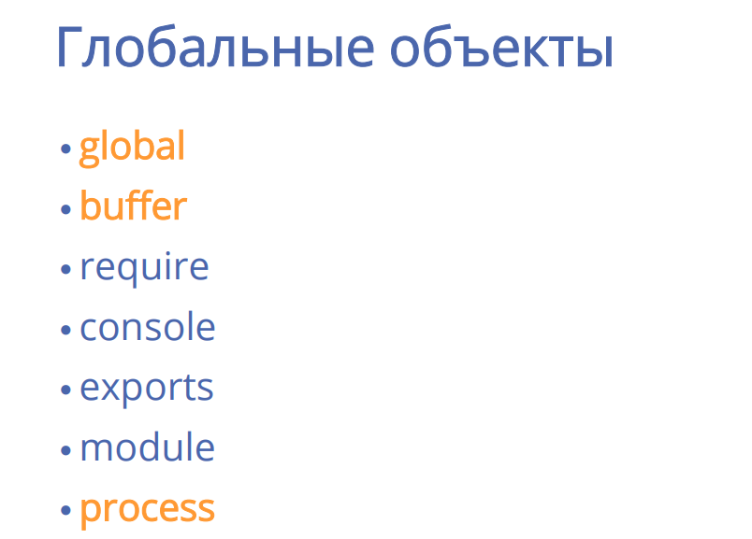

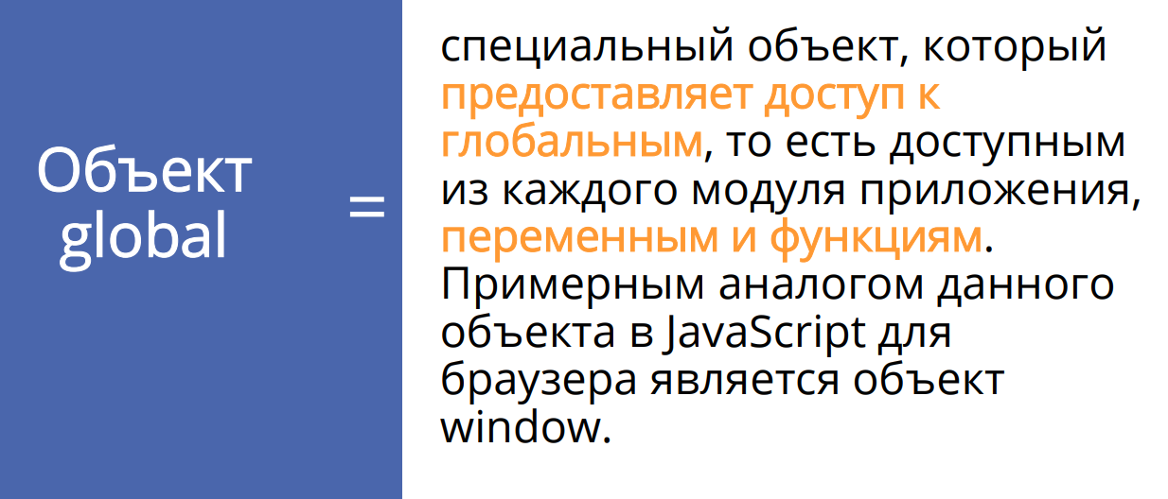

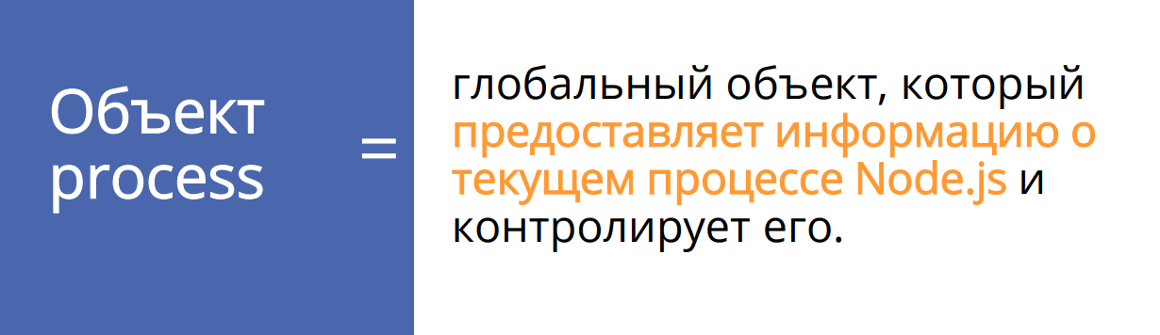

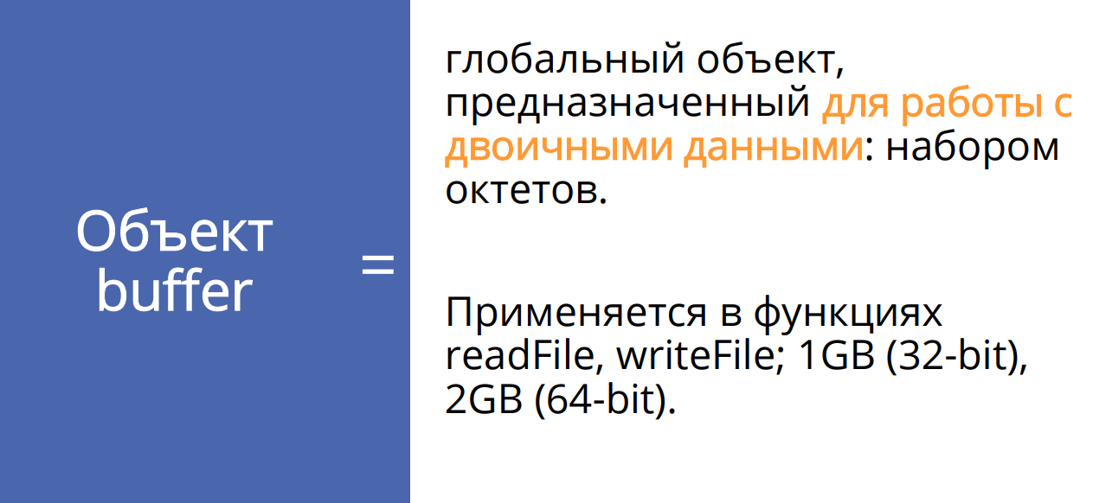

**«стандартные системные потоки»**

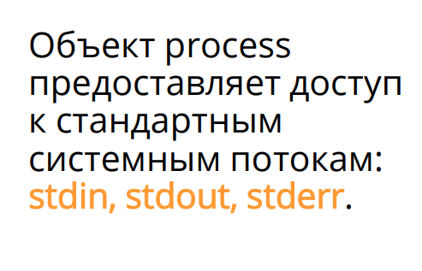

**process.nextTick и setImmediate**

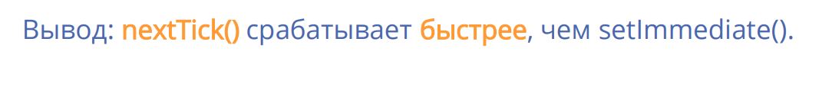

***3б (лекция 3-4)***

**eventloop**

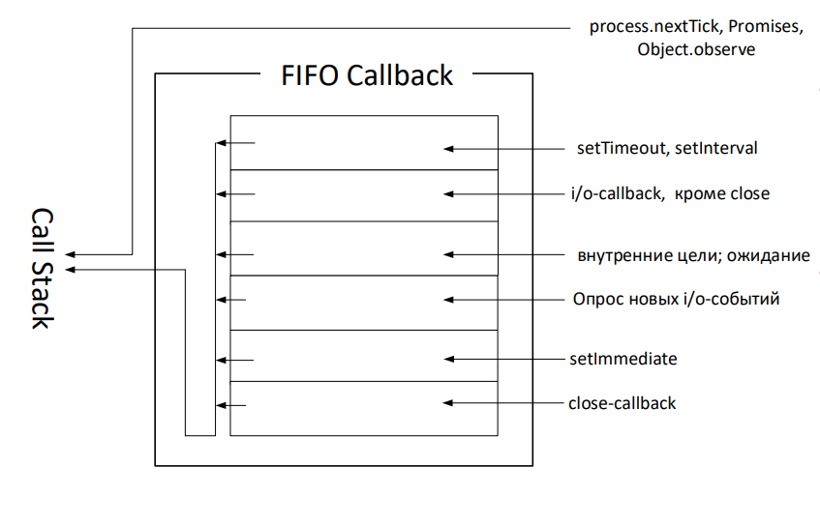

**макротаски и микротаски**

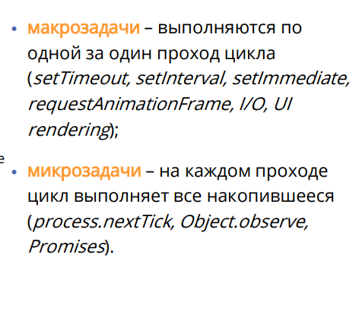

***4 (лекция 5)***

**event emitter**

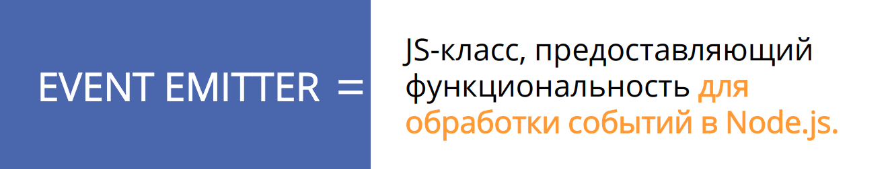

**событие программного объекта**

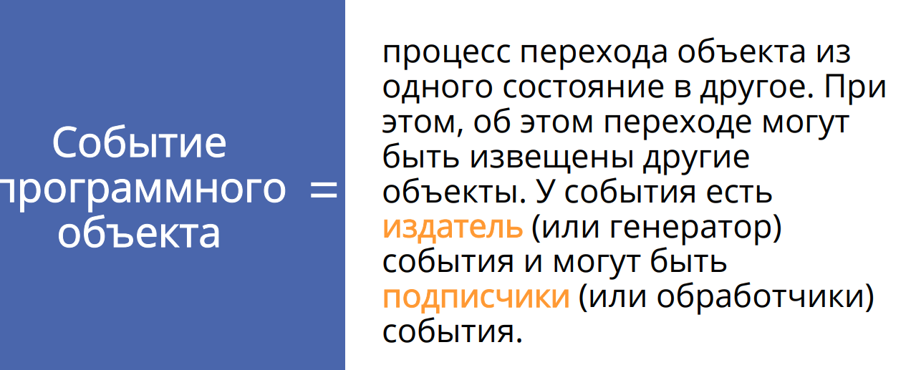

**методы event emitter**

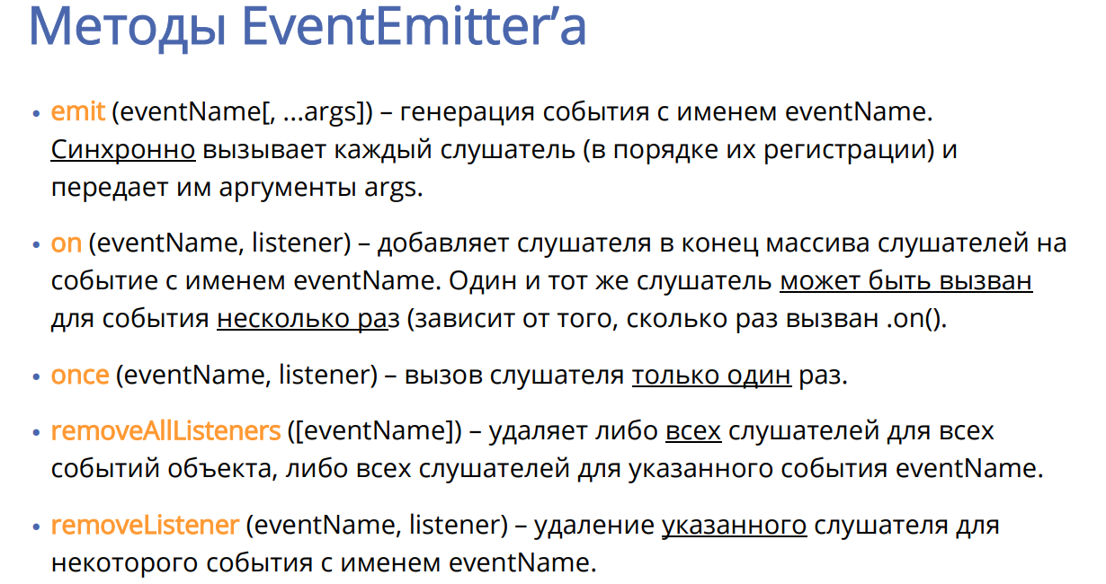

**таймер**



**setTimeout() setInterval()**

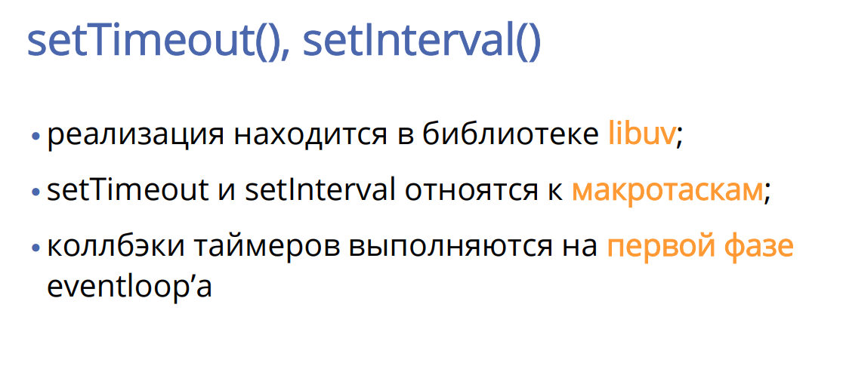 

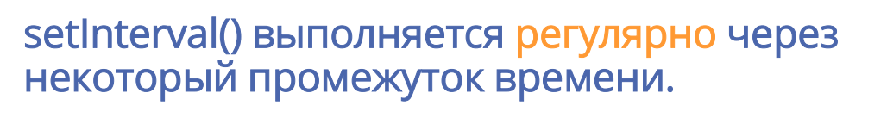

***5 (лекция 6-7)***

**модуль**

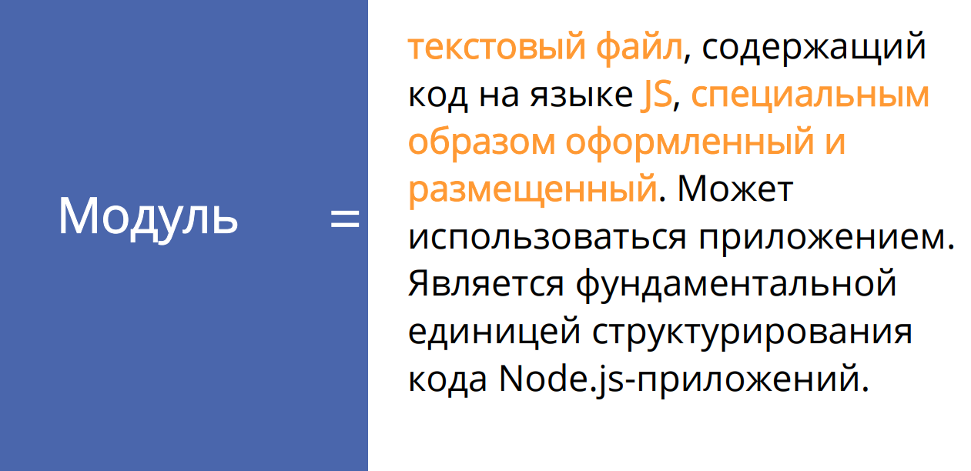

**форматы модулей**

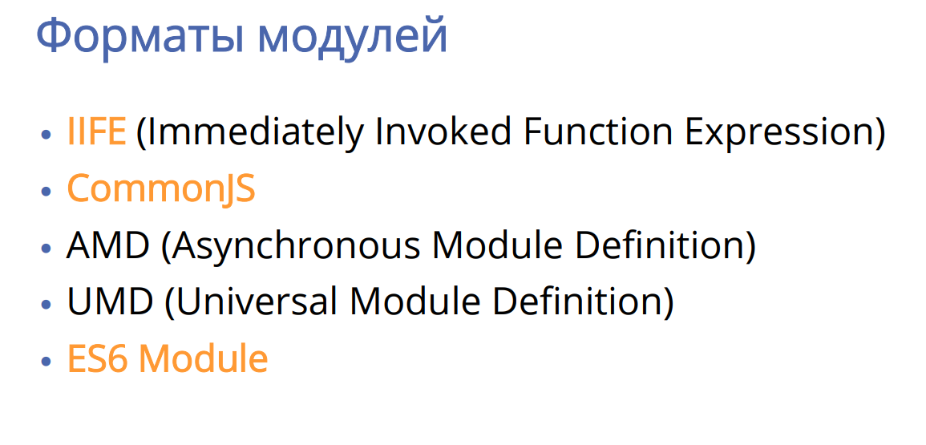

**рассказать про IIFE, commonJs, require**

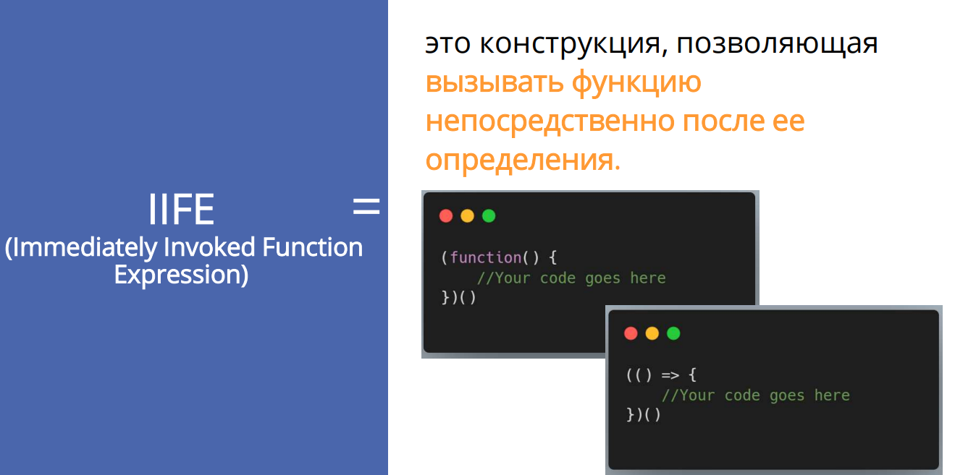

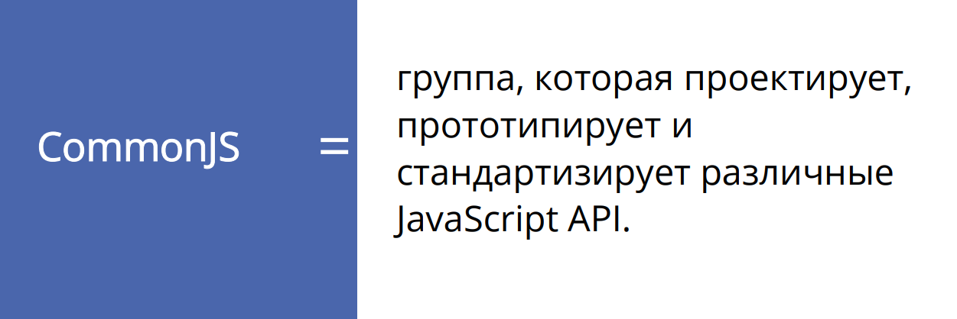

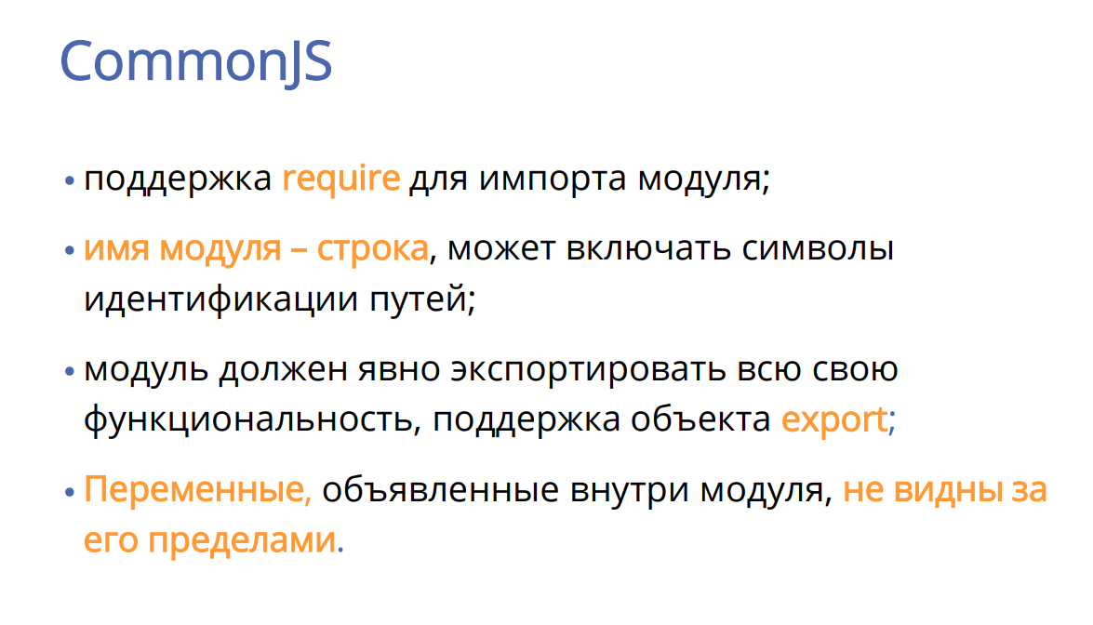

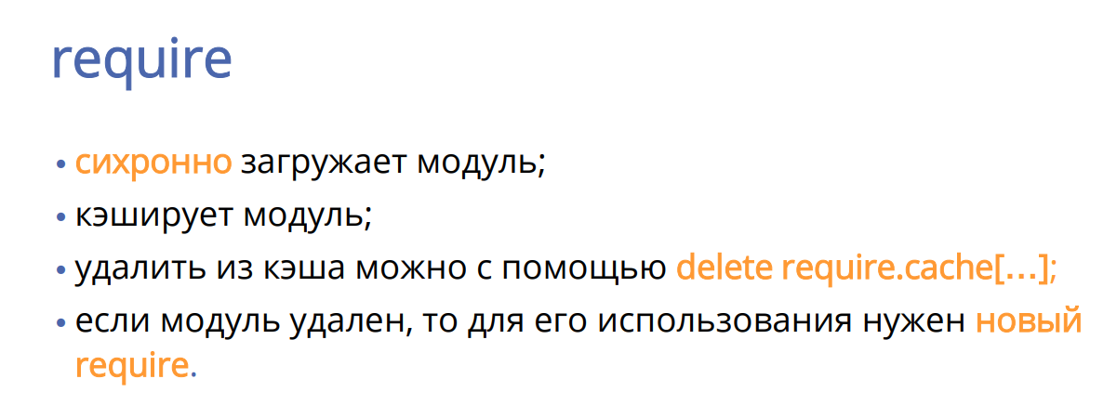

**Алгоритм поиска импортируемого модуля**

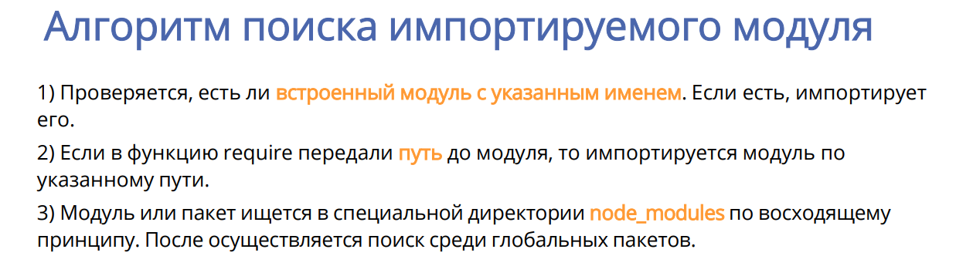

**ES6 Module**

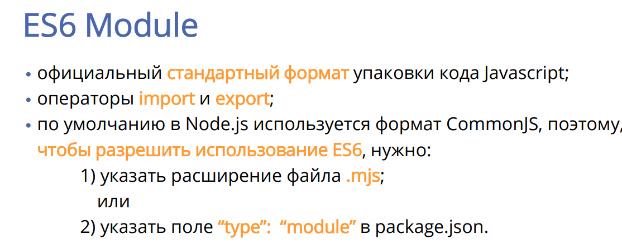

**NPM**

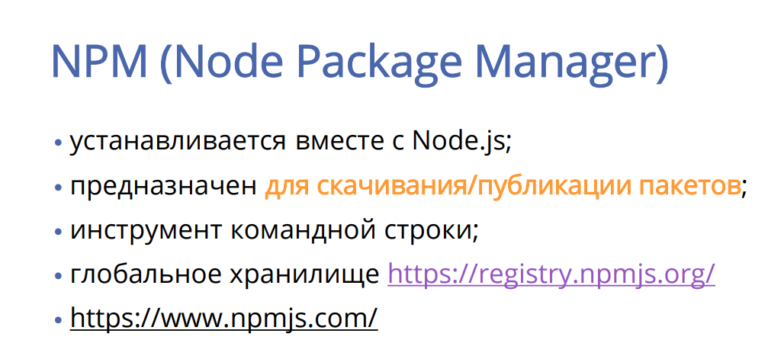

**пакет**



**файл package.json**

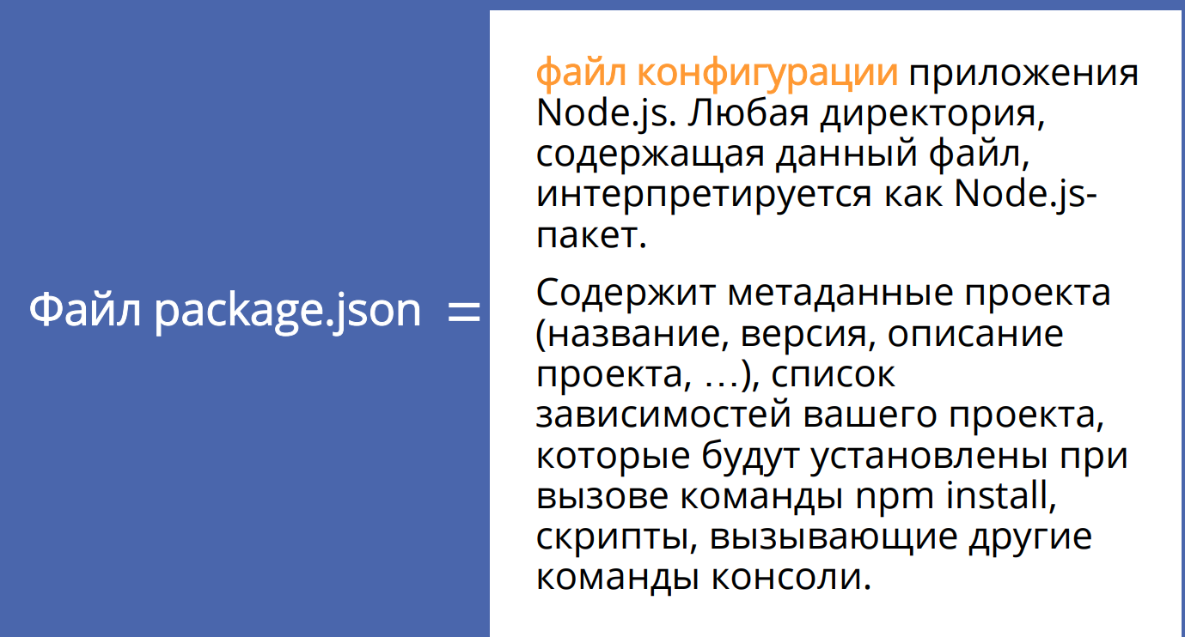

**содержимое package.json**

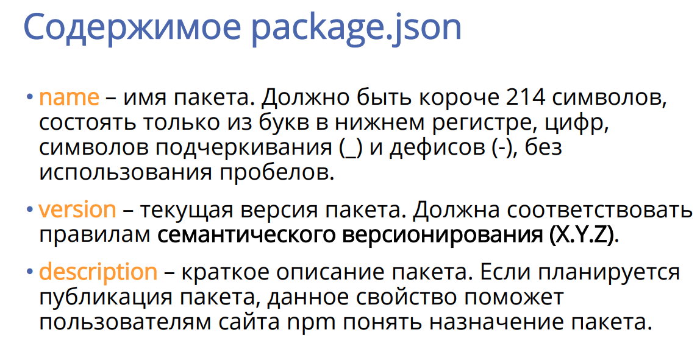 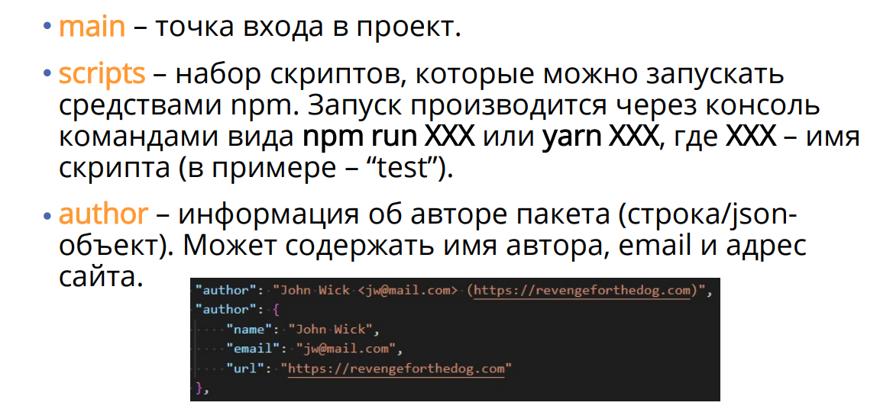 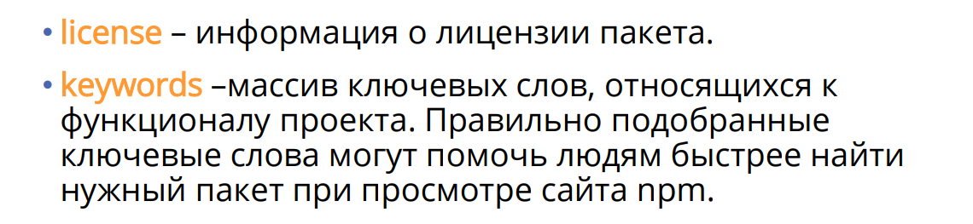 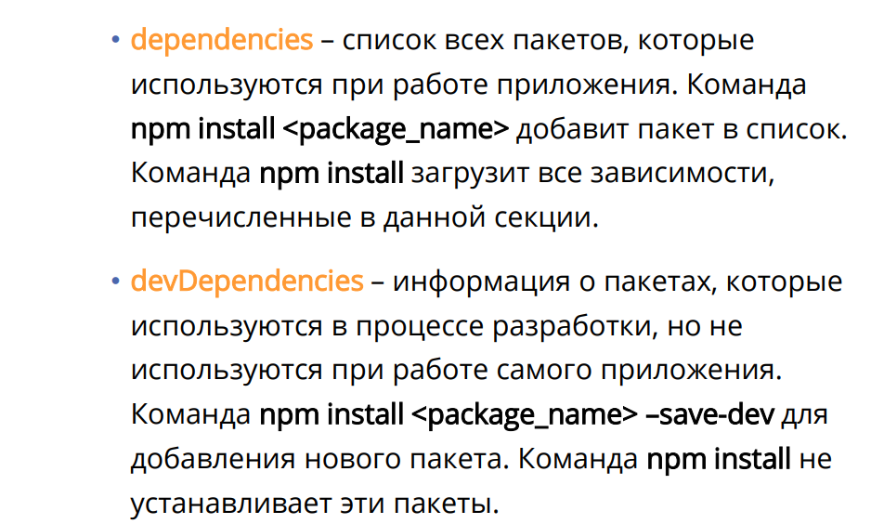

**MAJOR.MINOR.PATCH**

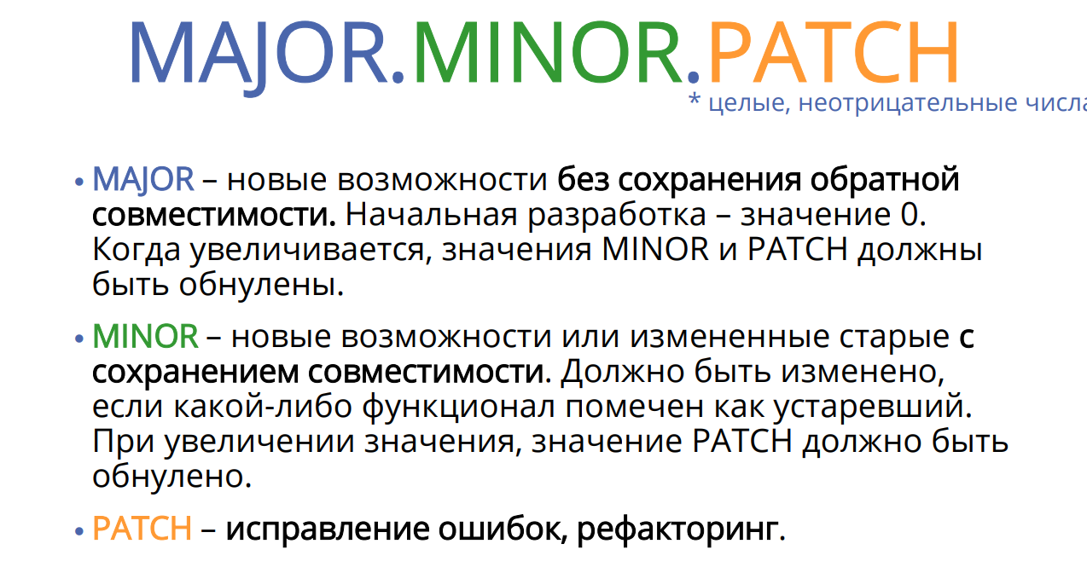

**файл**

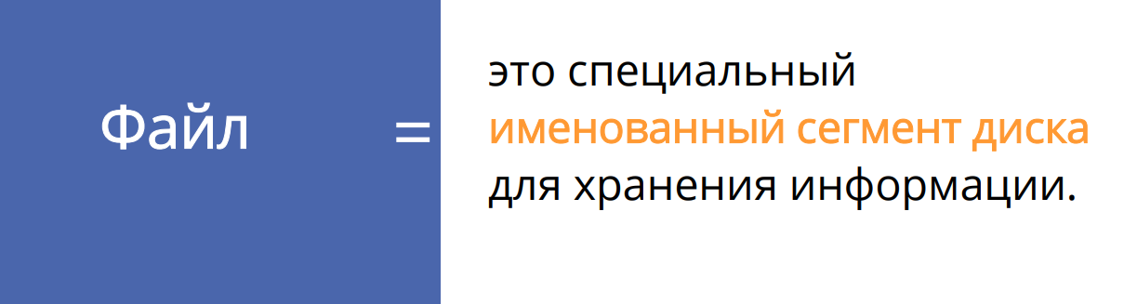

**файловая система**

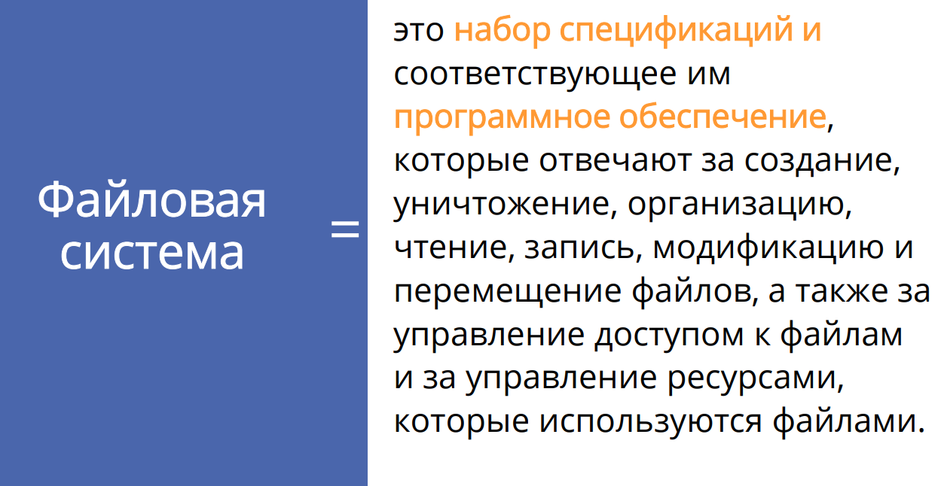

**поток данных + виды**

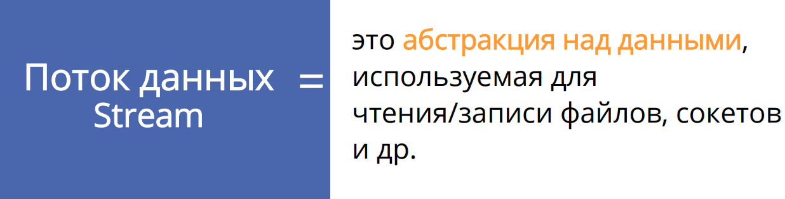

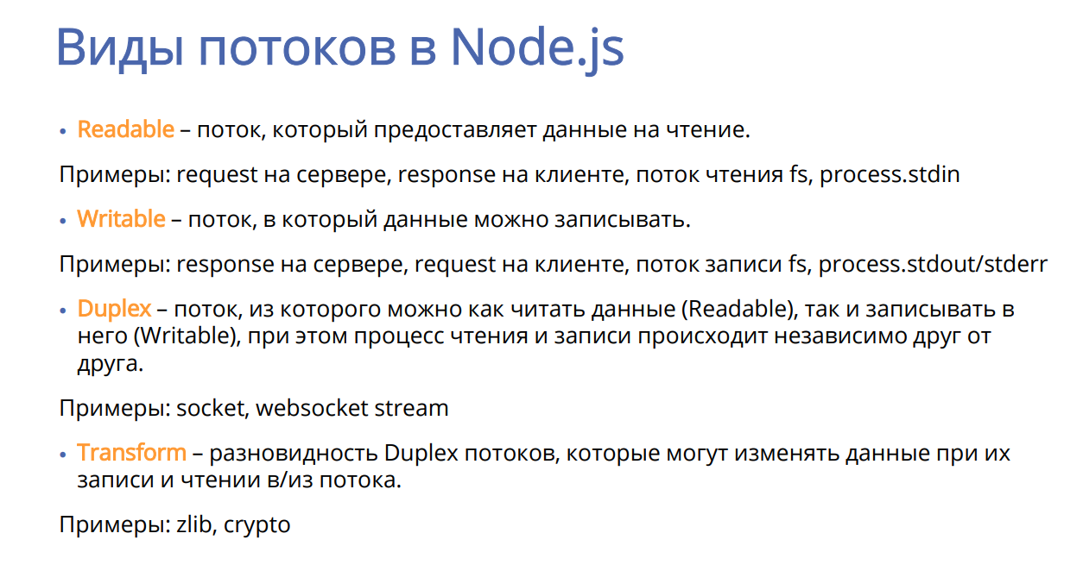

***6а (лекция 8)***

Web-приложение

Frontend

Backend

модуль http

События класса http.Server

Свойства класса http.Server

Методы класса http.Server

Класс http.IncomingMessage события + свойства

Класс http.IncomingMessage свойства + методы

Класс http.ServerResponse события + свойства

Класс http.ServerResponse методы

сокет

Виды параметров запроса

MIME

JSON (JavaScript Object Notation)

XML (eXtensible Markup Langua

Статические ресурсы

***6б (лекция 9)***

**HTTP-клиент**

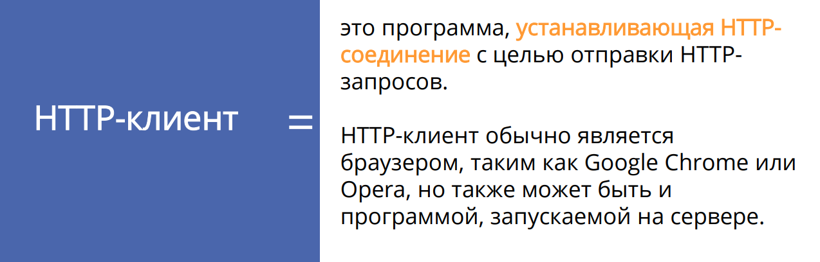

**Модуль http**

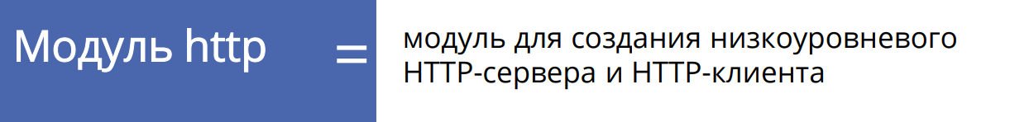

**options**

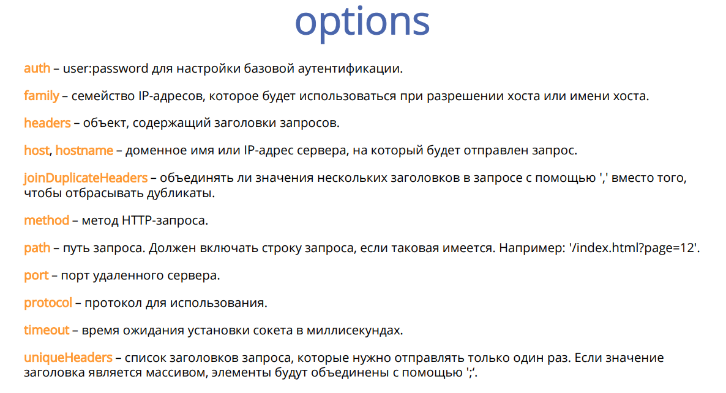

**События класса http.ClientRequest**

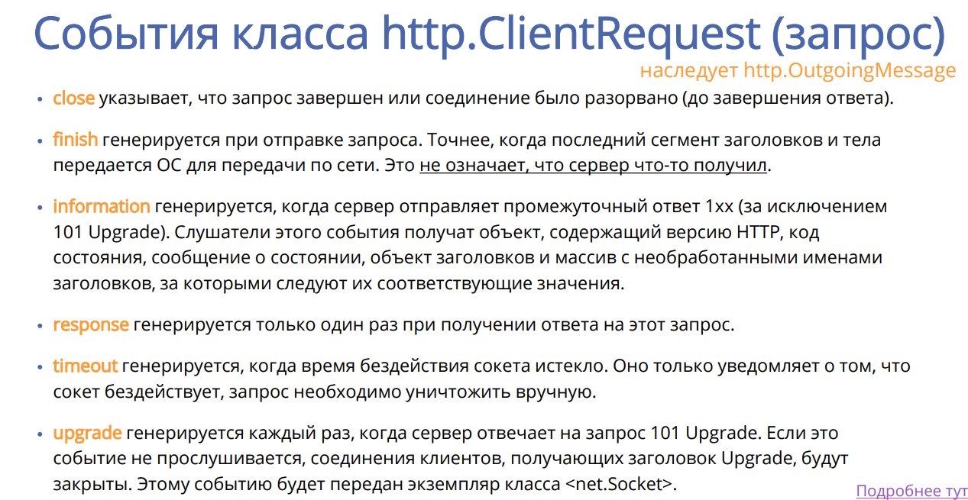

**Свойства класса http.ClientRequest**

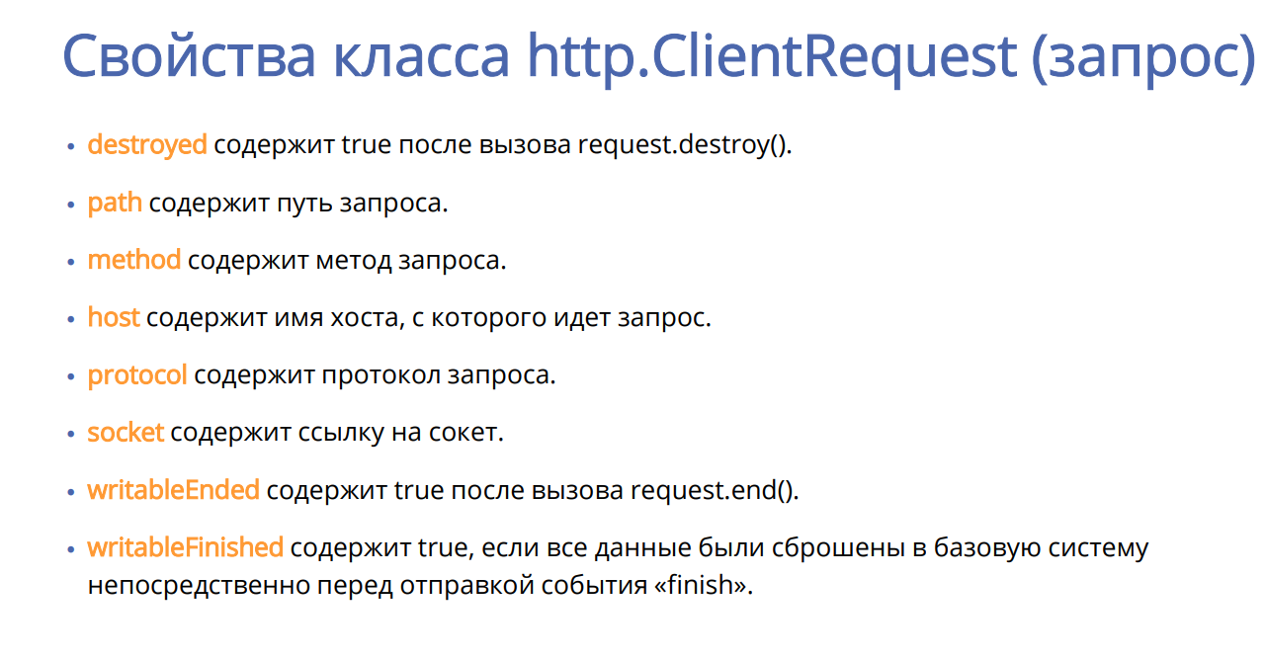

**Методы класса http.ClientRequest**

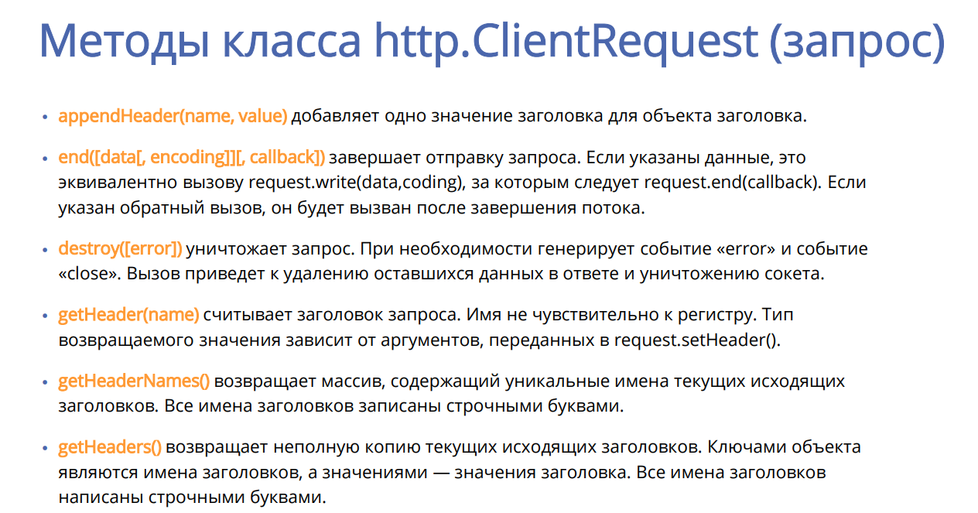 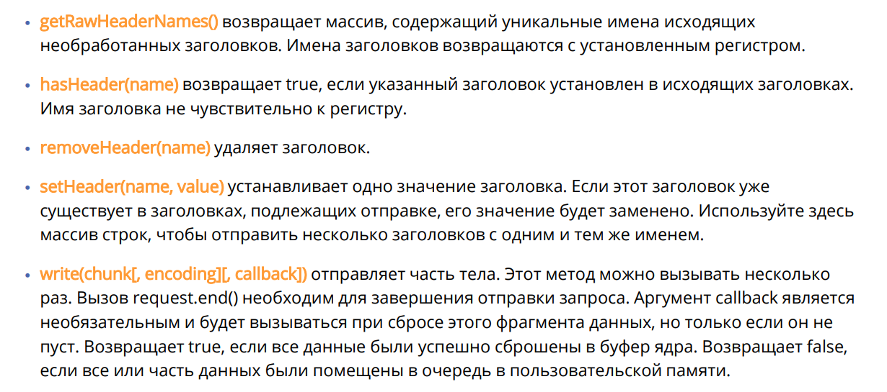

**Класс http.IncomingMessage события + свойства**

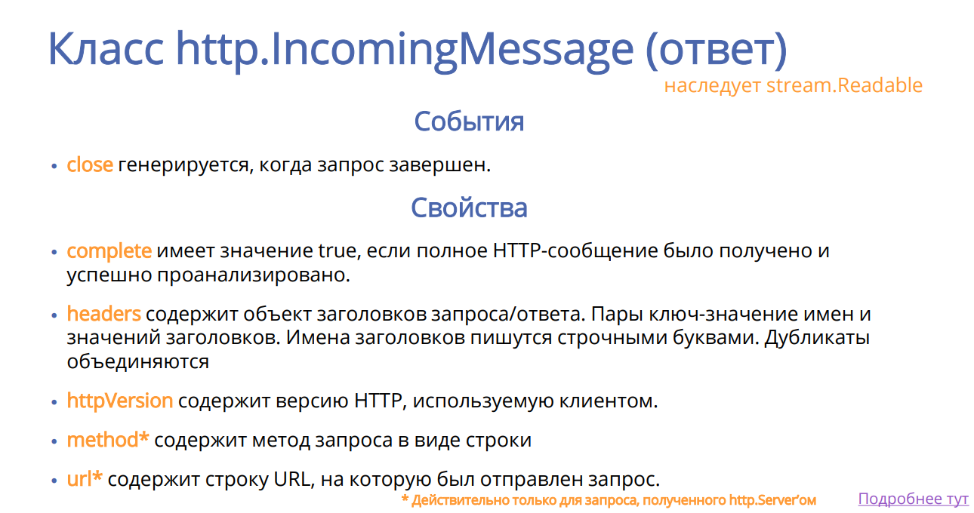 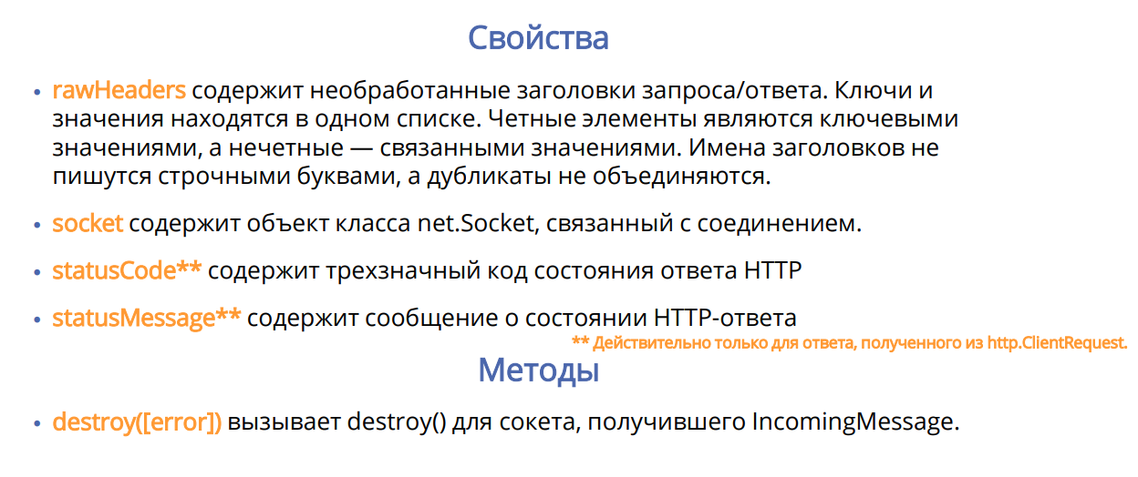

**Отправка JSON**

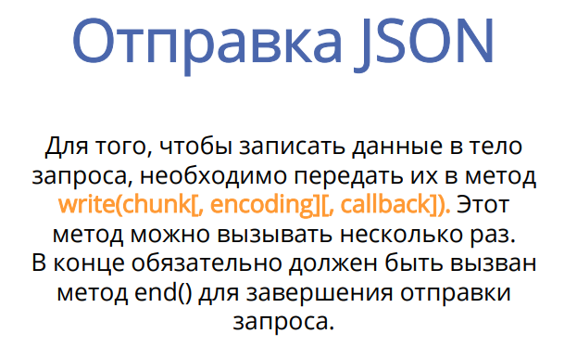

***7 (лекция 12)***

**Websocket**

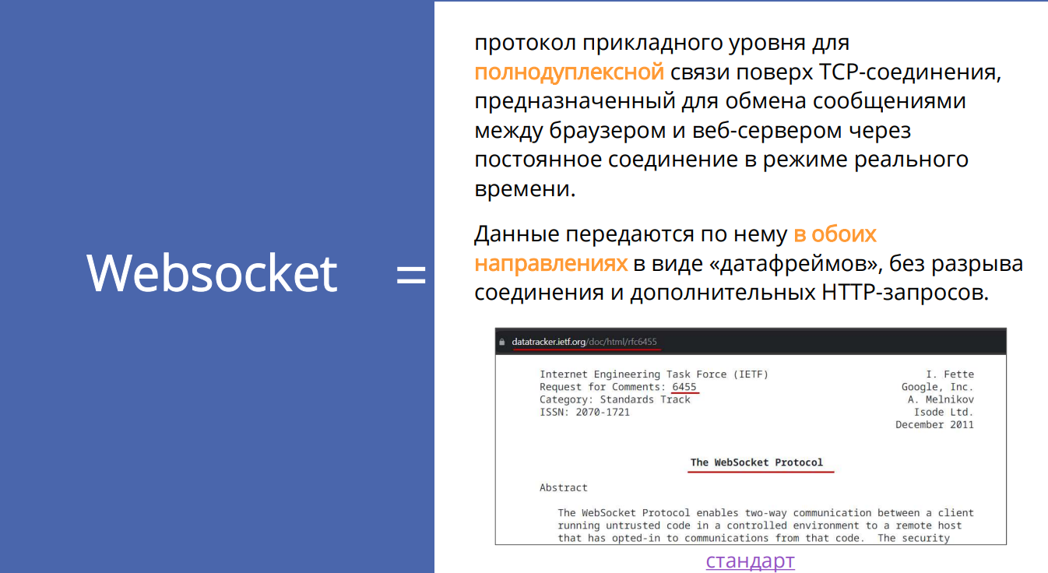

**Симплекс**

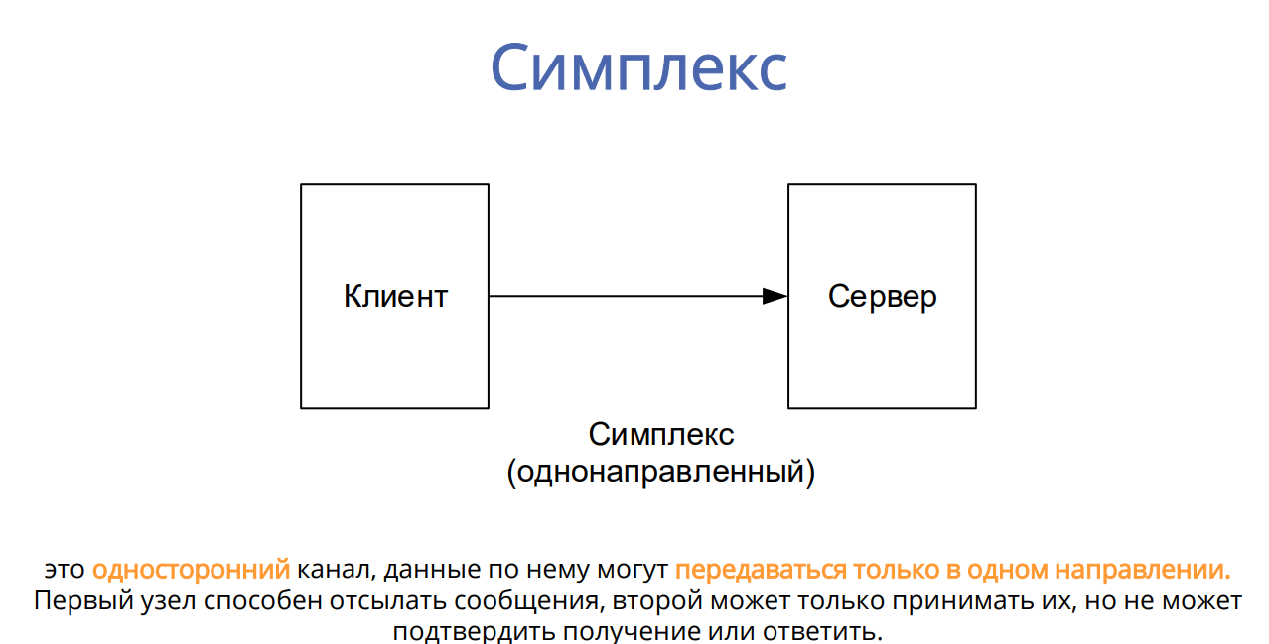

**Полудуплекс**

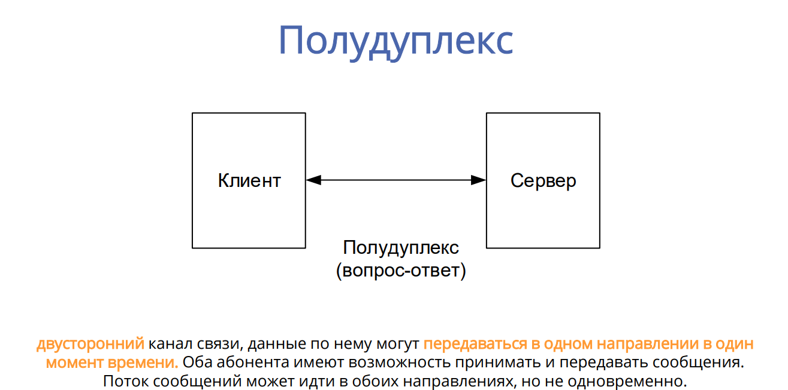

**Дуплекс**

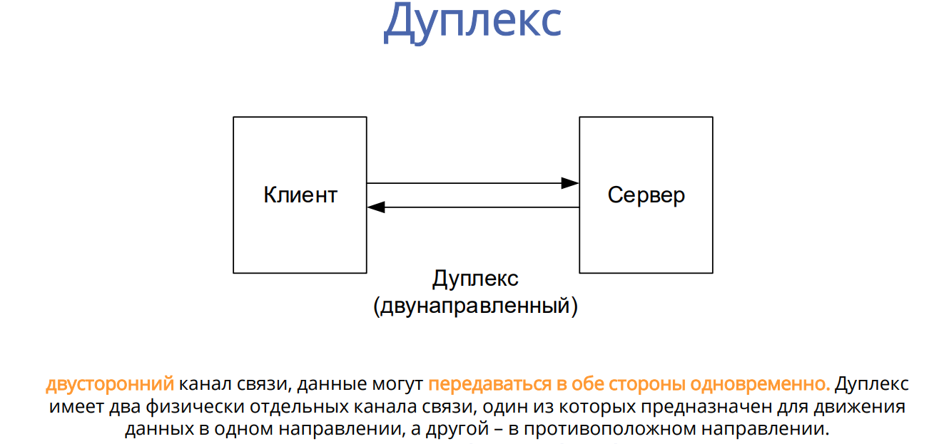

**Класс WebSocketServer**

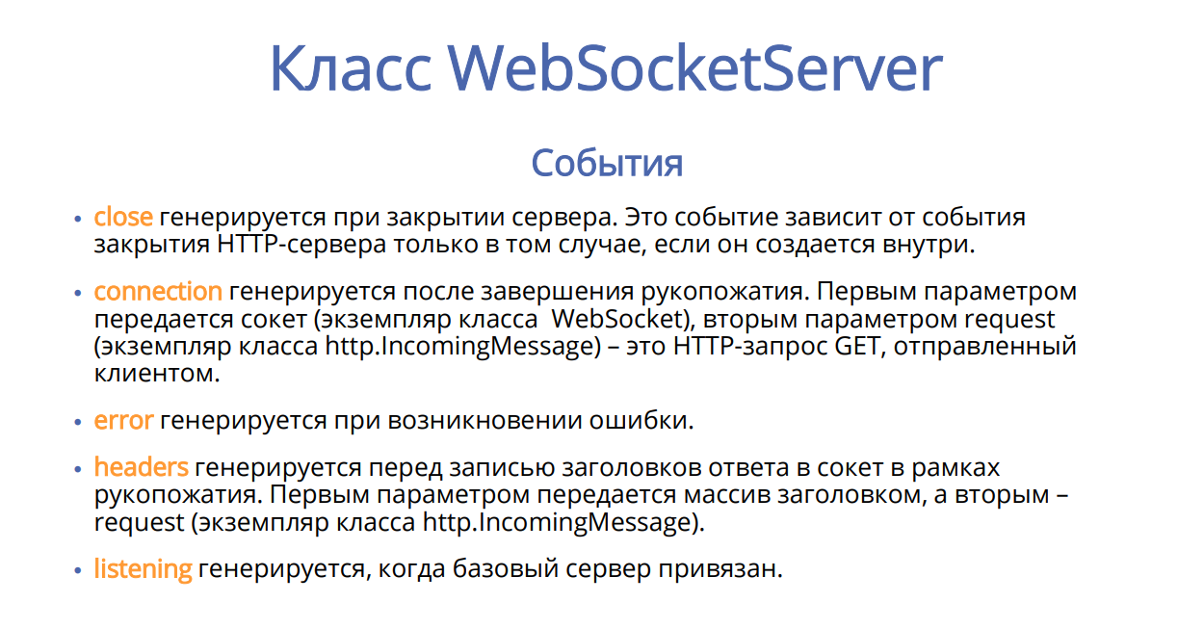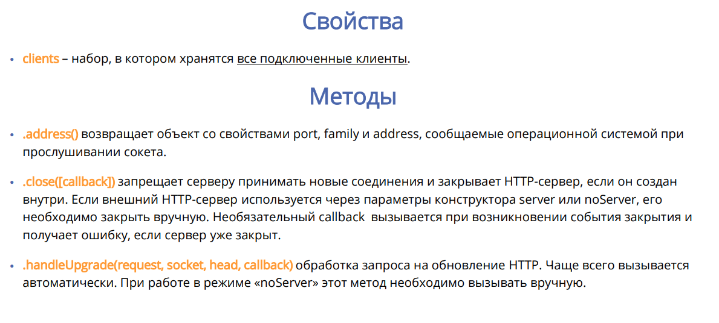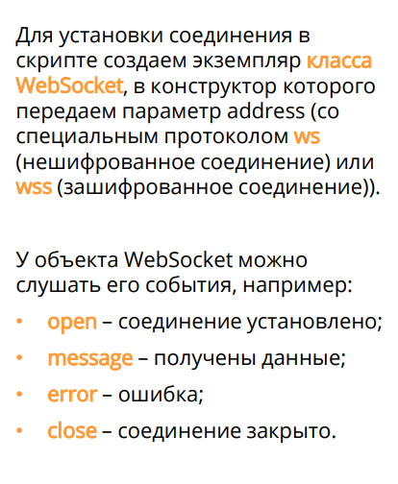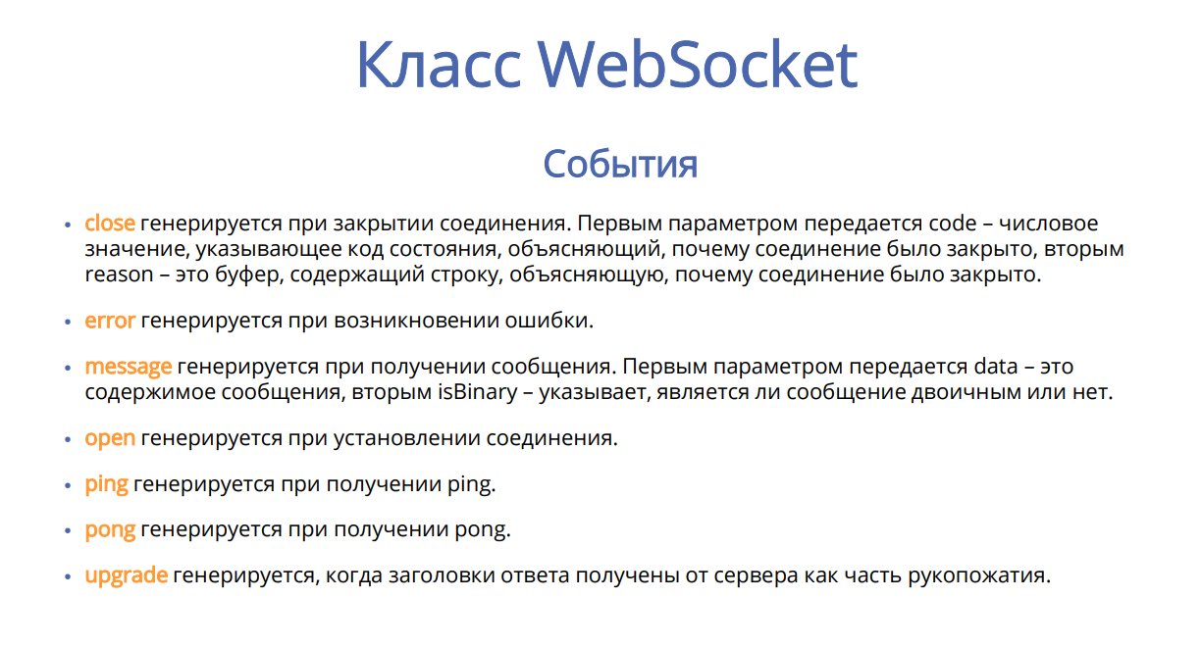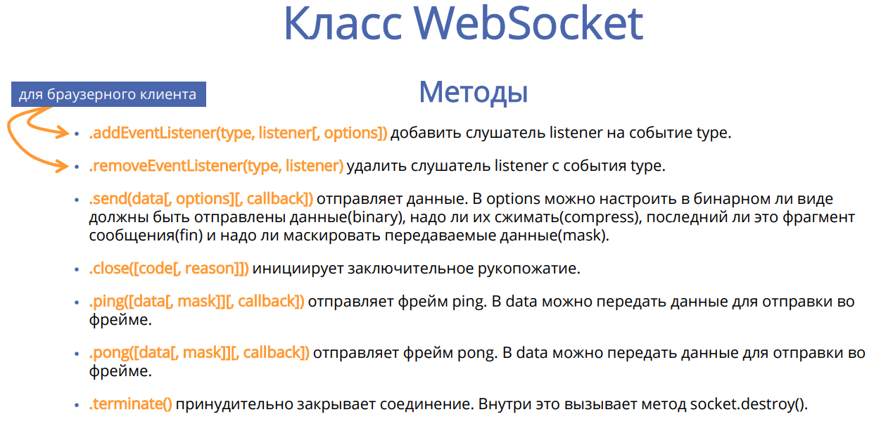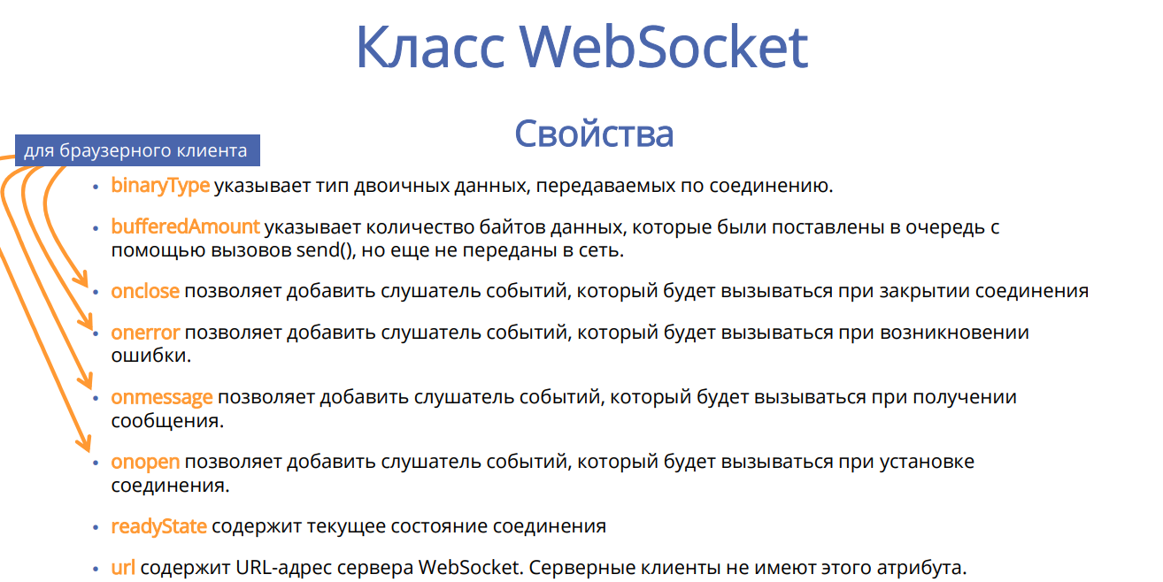

**Механизм ping/pong**

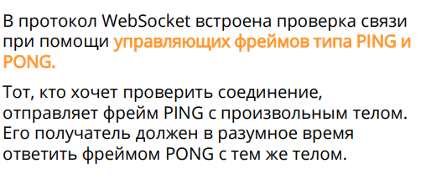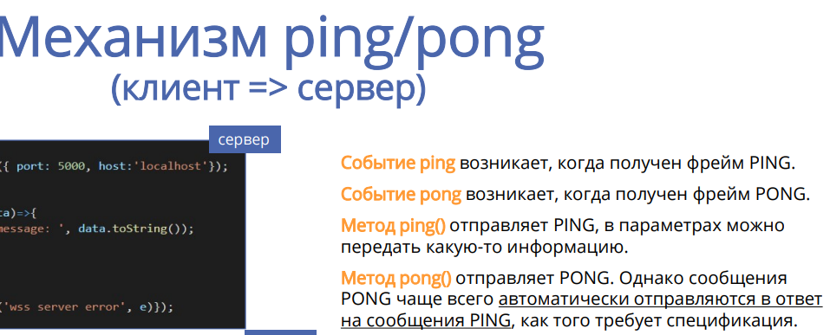

**rpc-websockets**

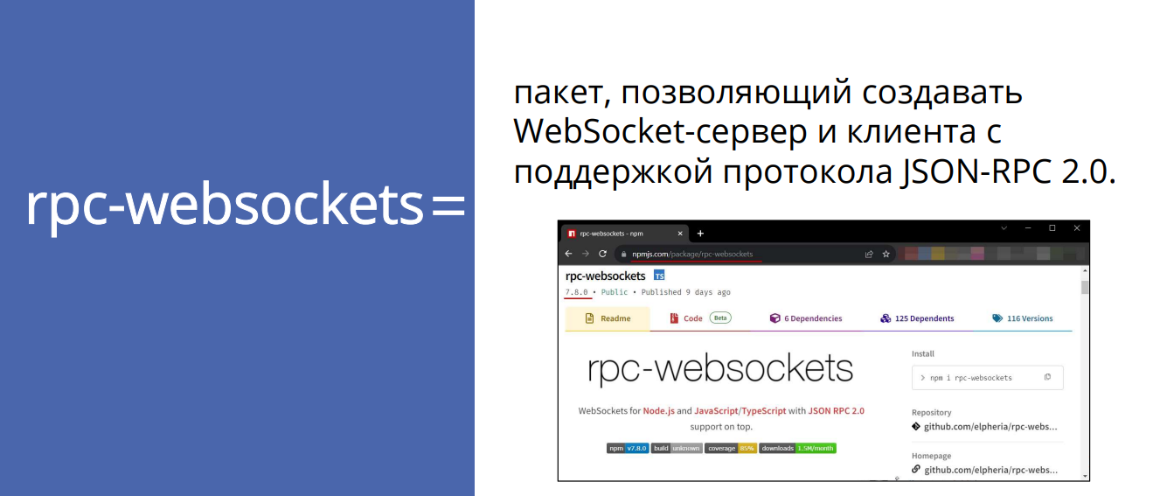

**JSON-RPC**

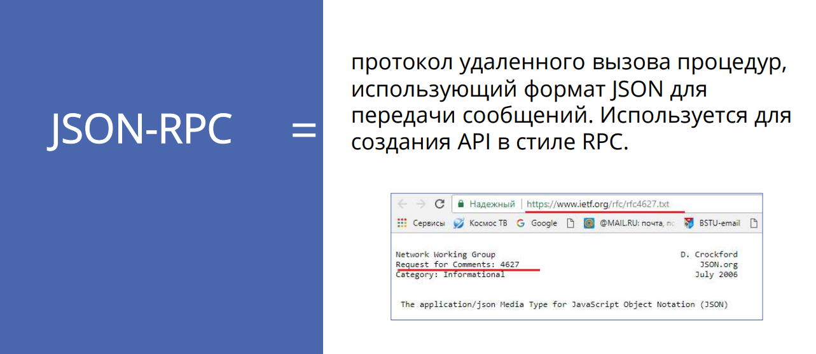

**Создание удаленных процедур**

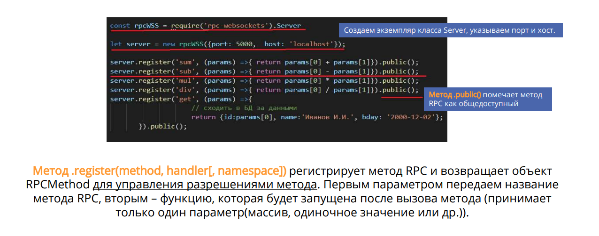

**Вызов удаленных процедур**

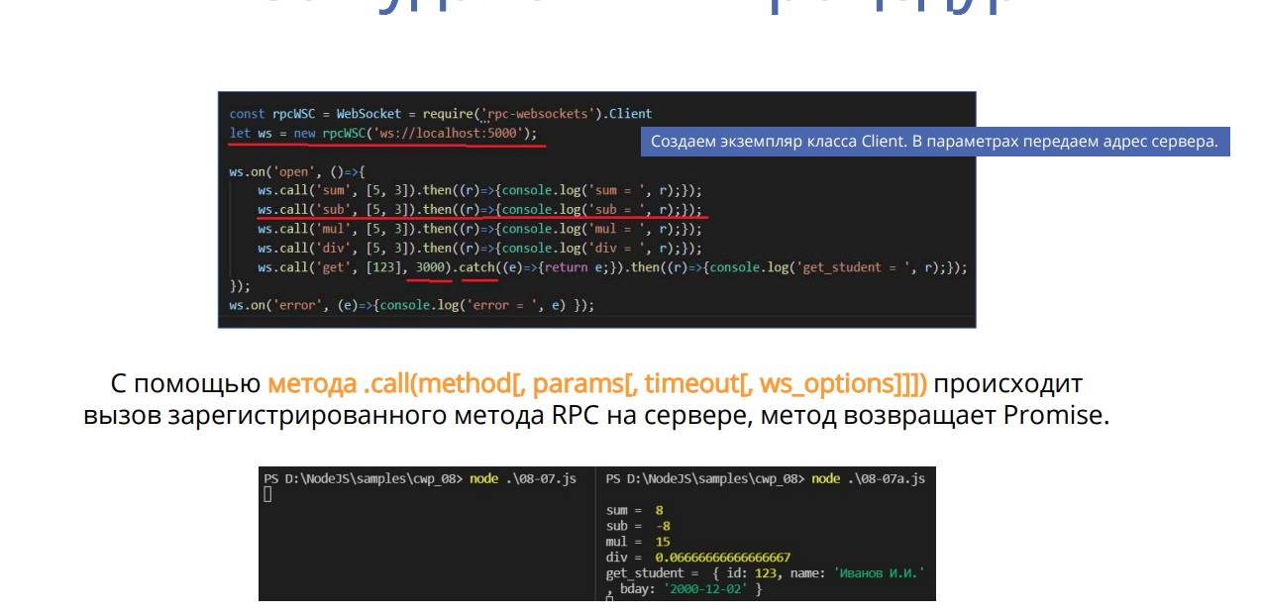

**Создание защищенных удаленных процедур**

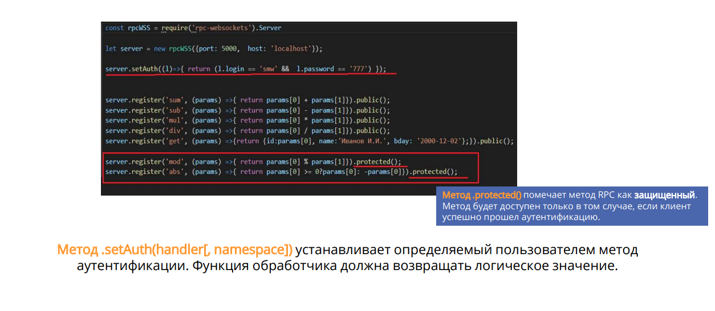

**Вызов защищенных процедур**

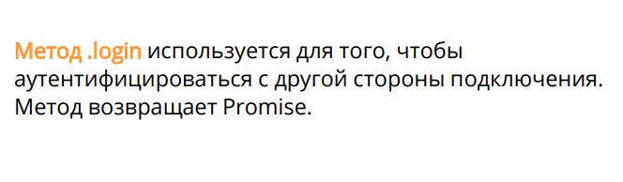

**Асинхронный параллельный вызов процедур**

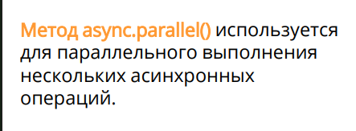

**Асинхронный последовательный вызов процедур**

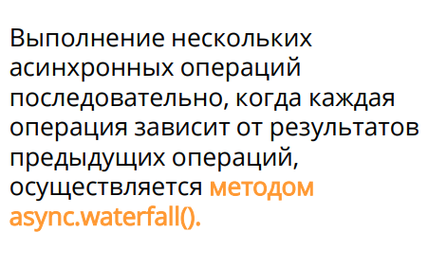

**События + Уведомления**

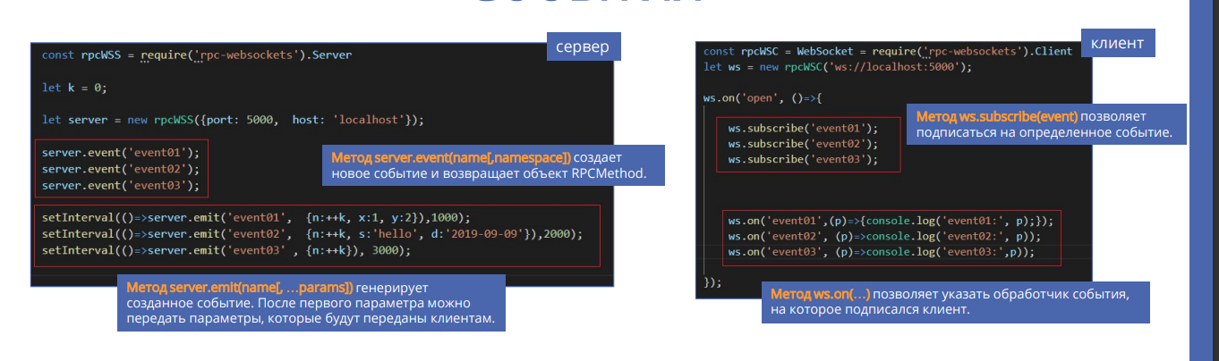

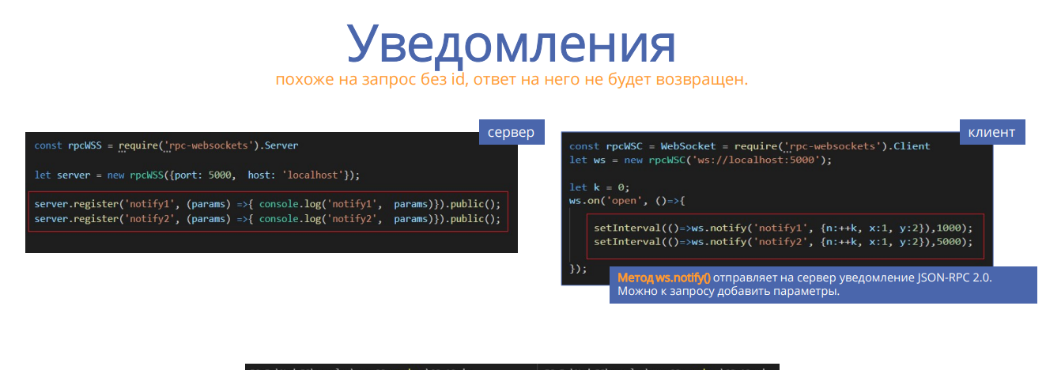

***8 (лекция 13)***

TCP (Transmission Control Protocol)

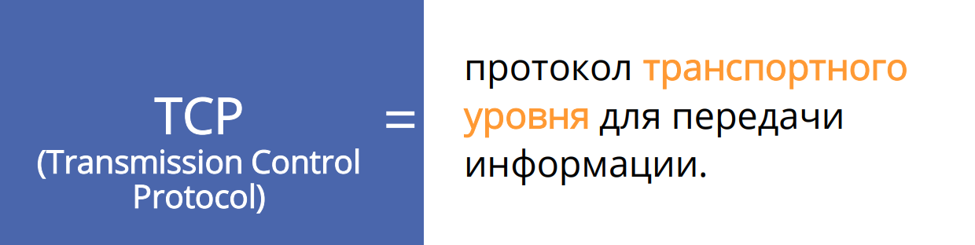

Основные характеристики TCP

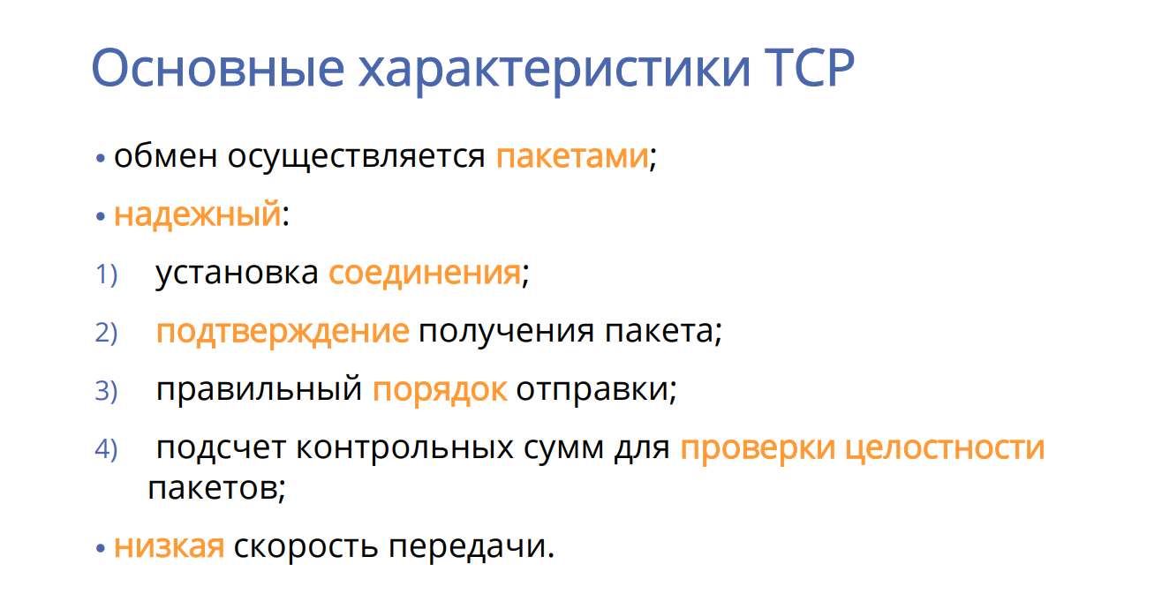

Структура пакета

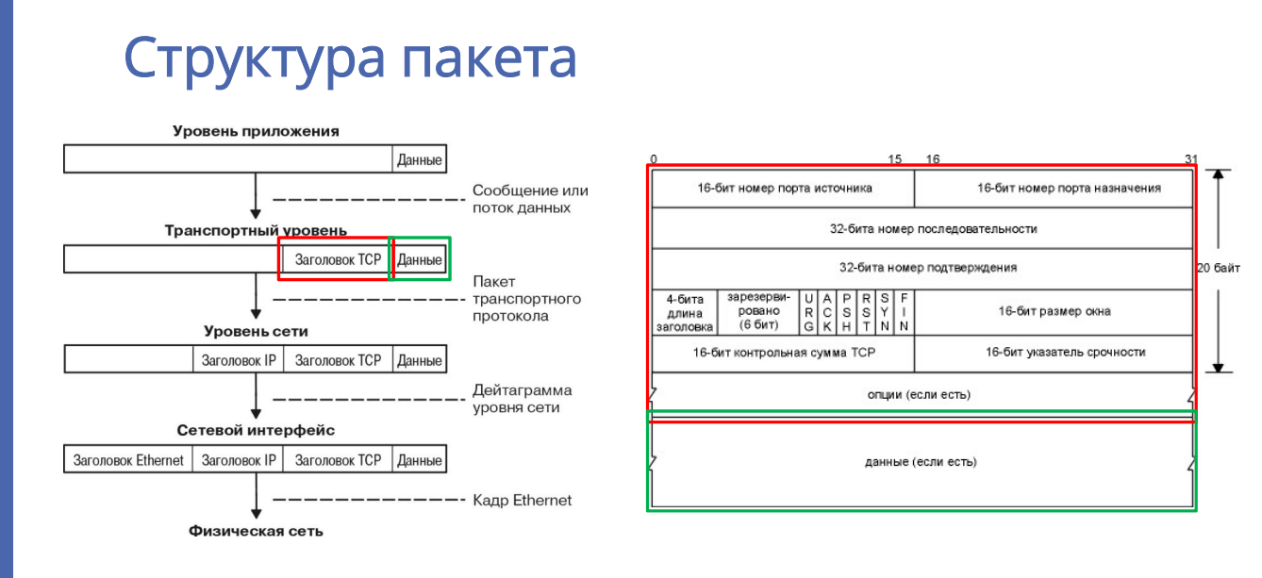

net.Server



Способы создания экземпляров net.Server

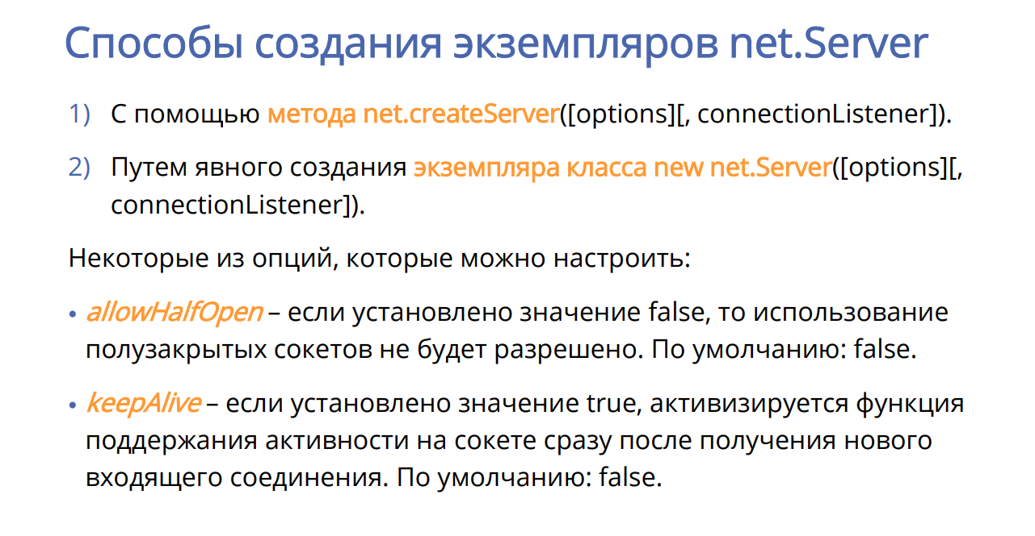

Класс net.Server (события)

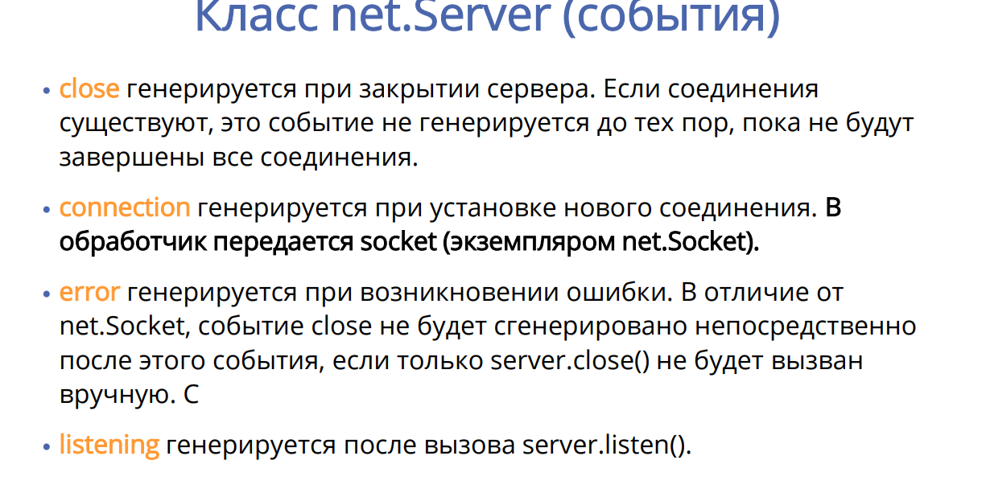

Класс net.Server (методы)

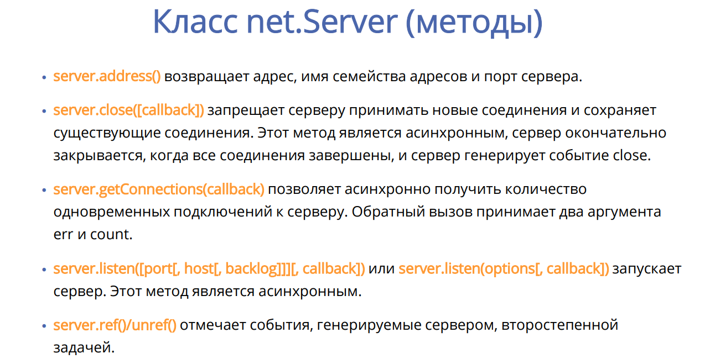

net.Socket



Способы использования net.Socket

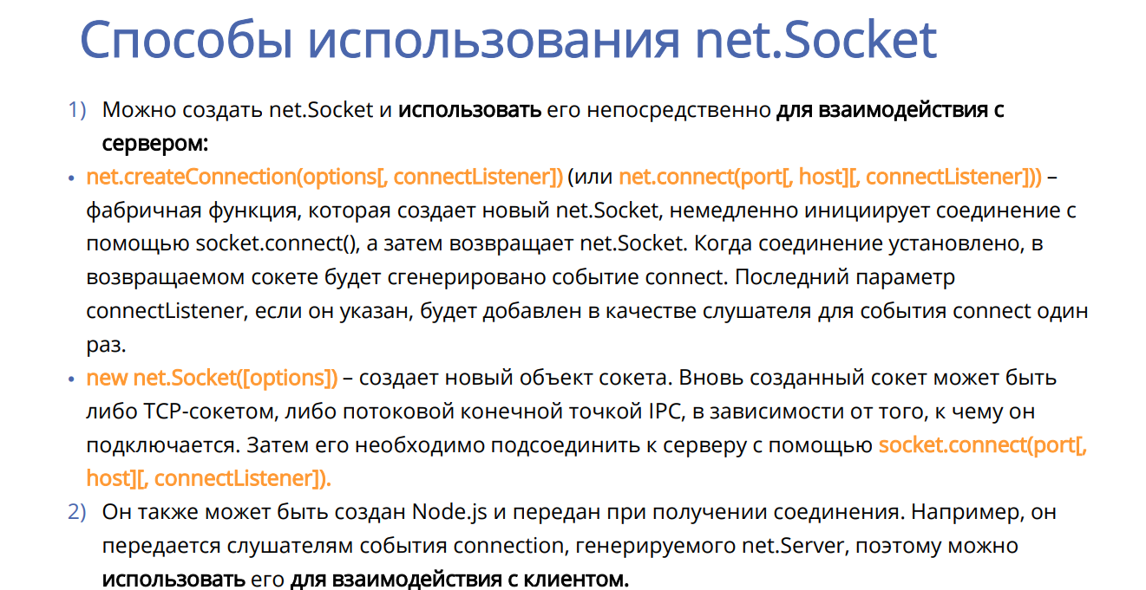

Класс net.Socket (события)

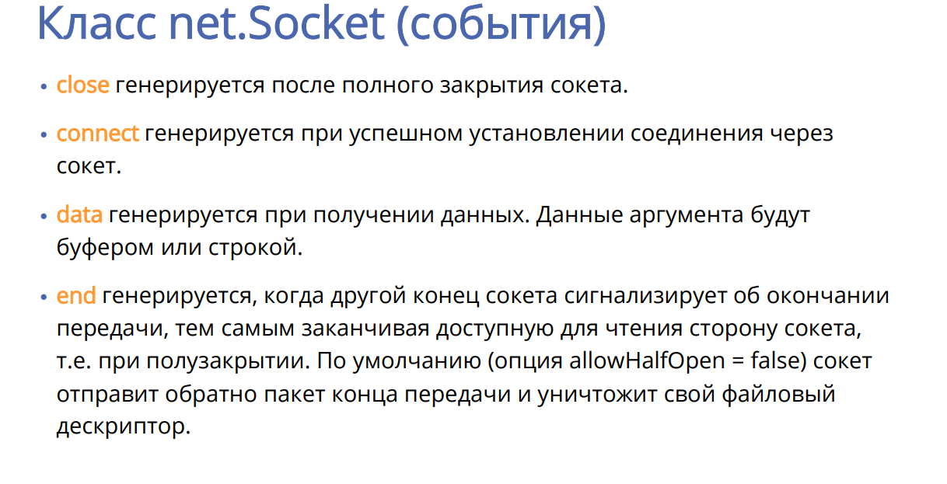

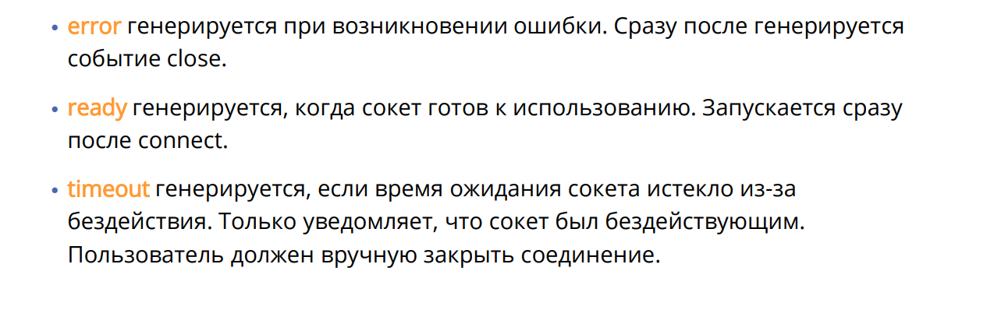

Класс net.Socket (свойства)

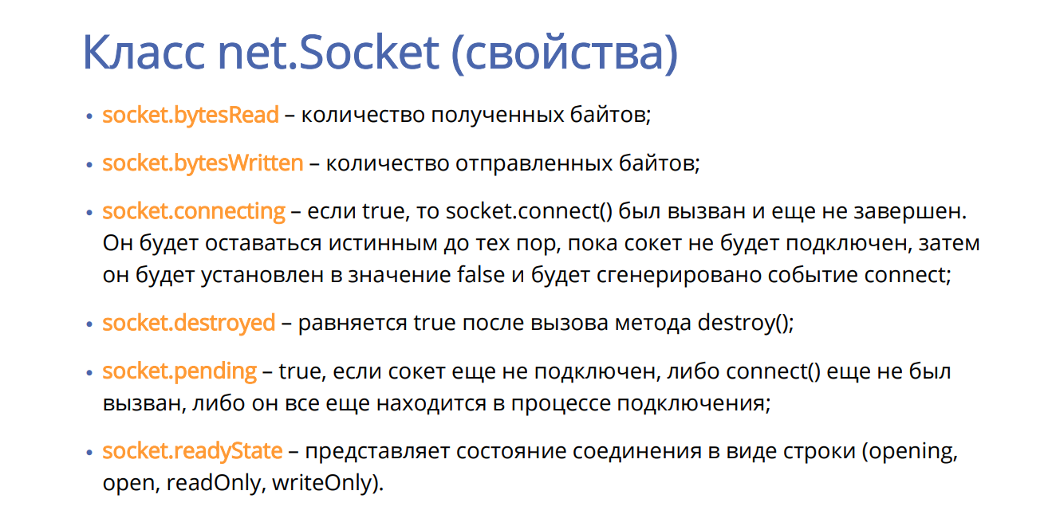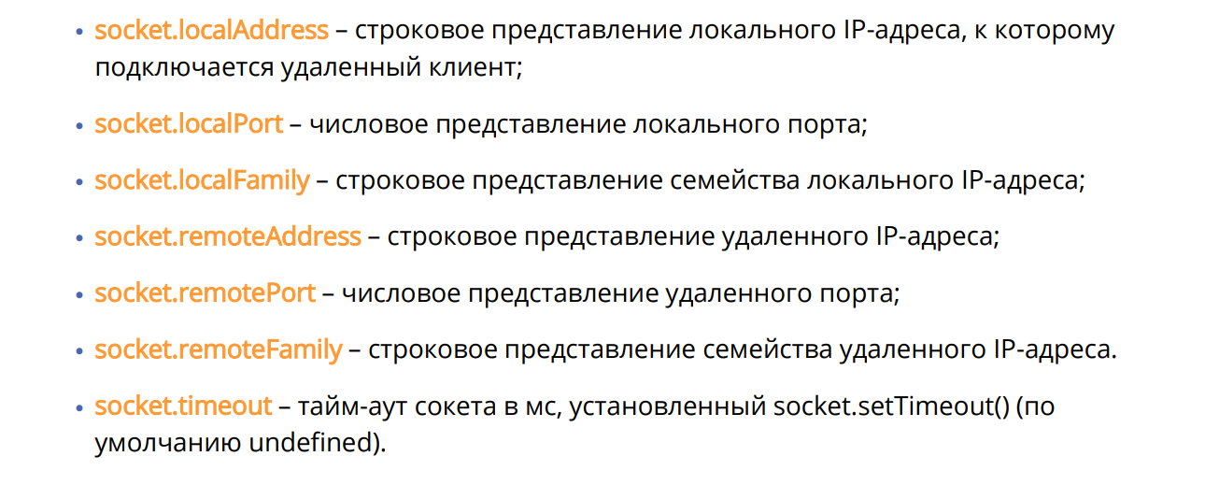

Класс net.Socket (методы)

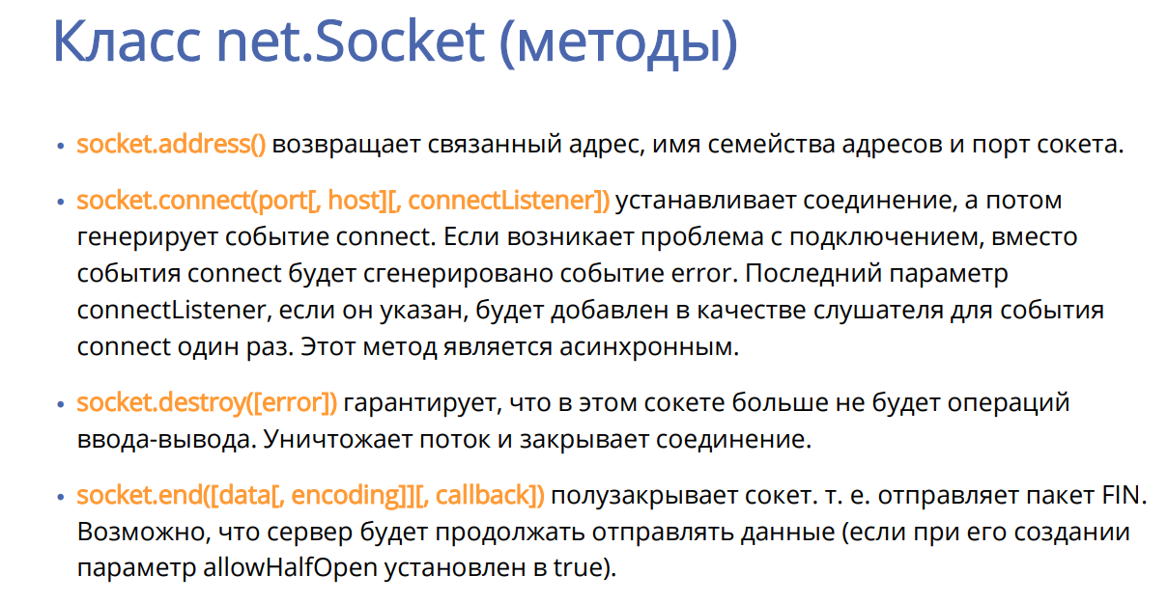

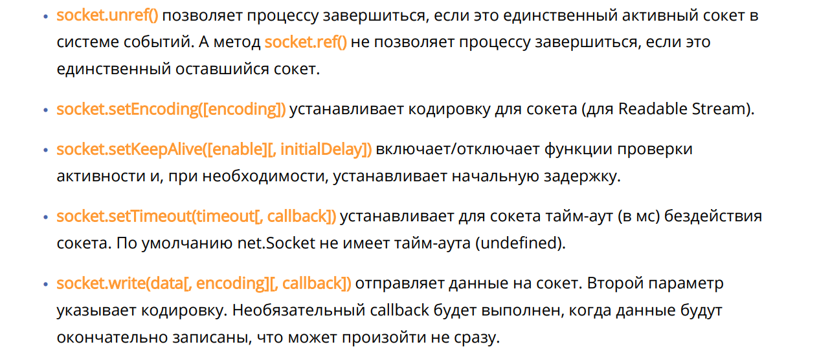

UDP (User Datagram Protocol)

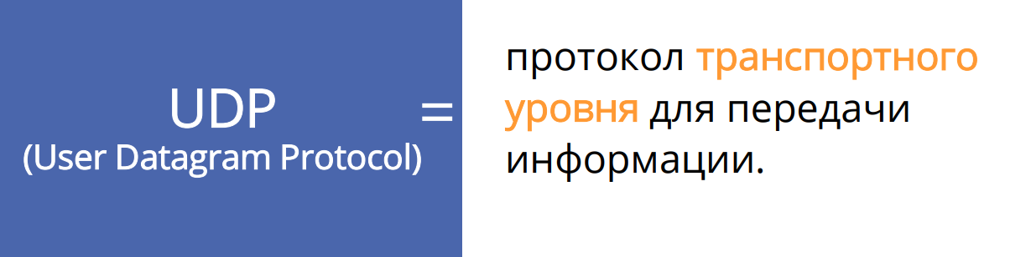

Основные характеристики UDP

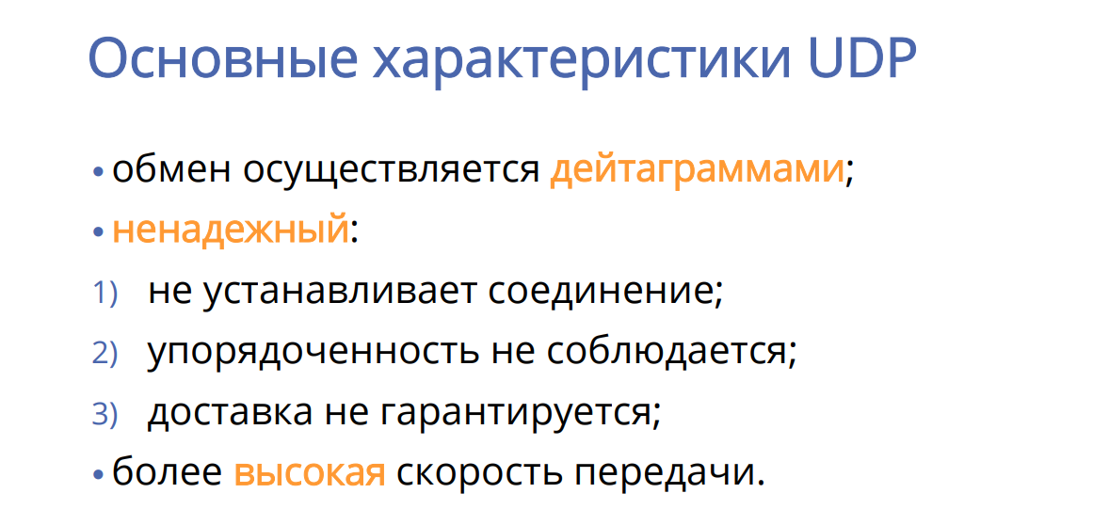

Структура UDP-дейтаграммы

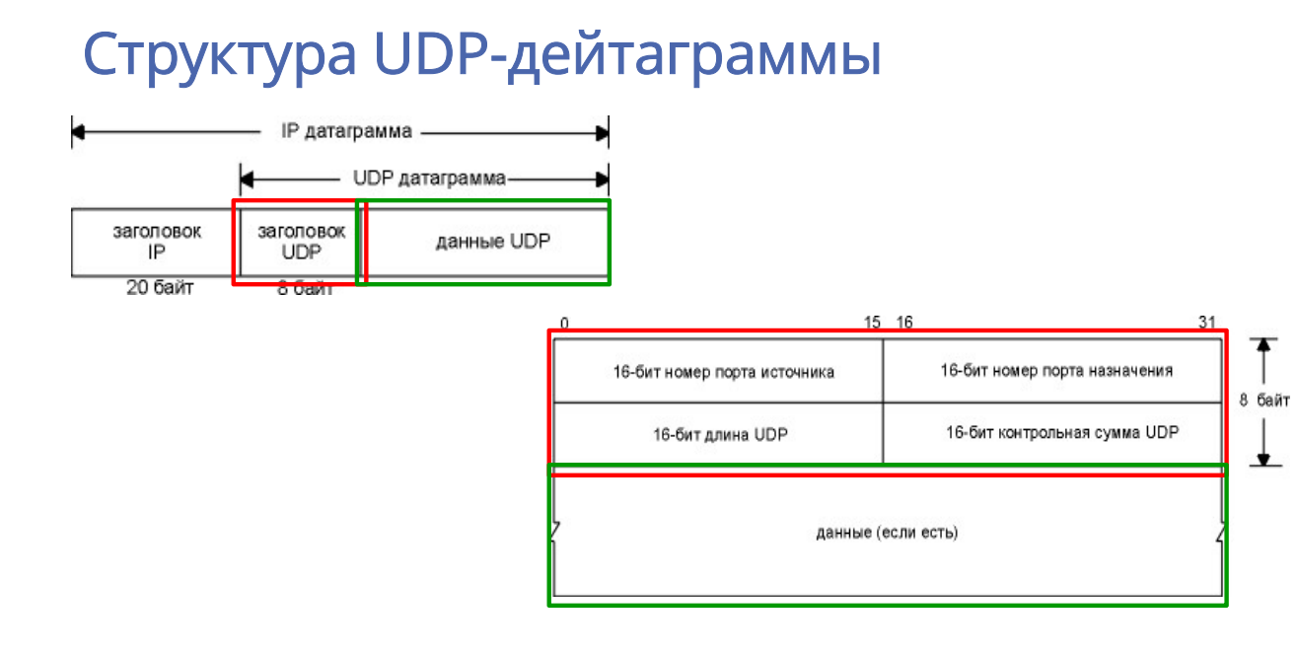

dgram.Socket

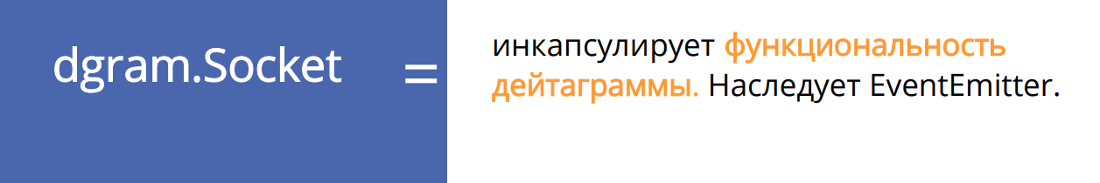

Класс dgram.Socket (события)

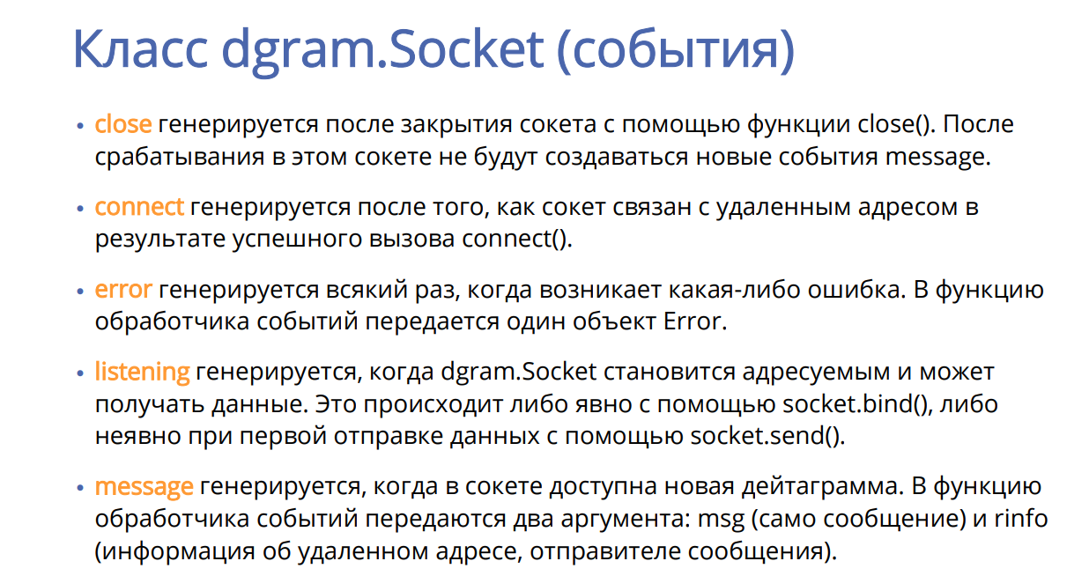

Класс dgram.Socket (методы)

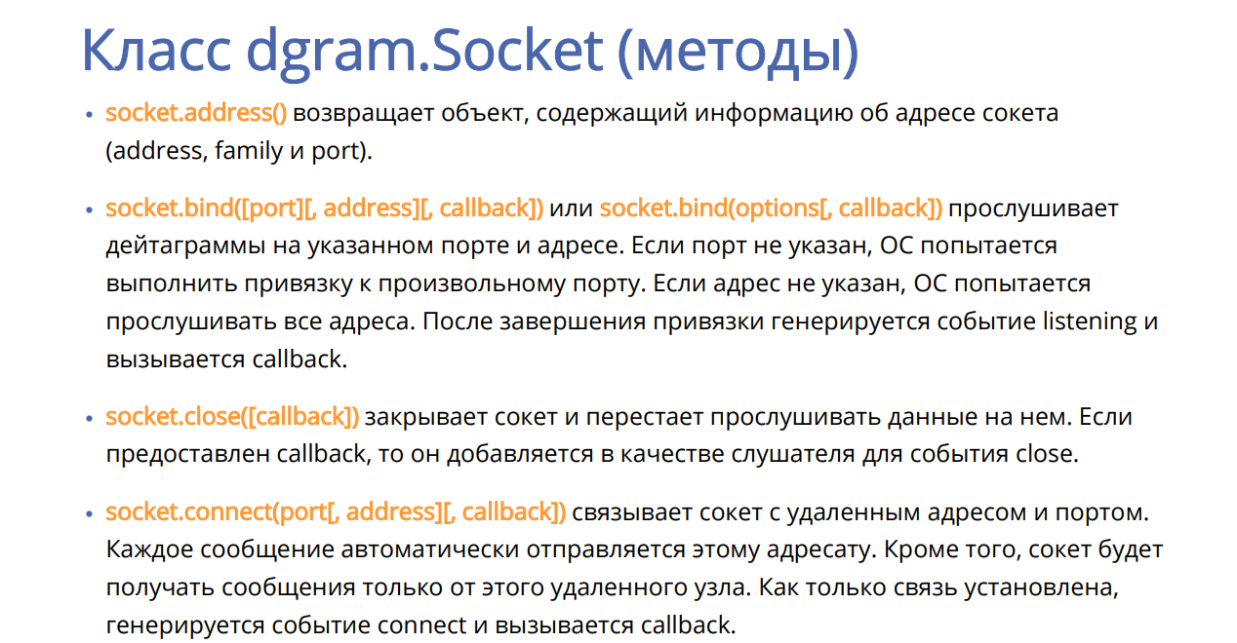

Сравнение UDP-TCP

